LAPORAN KERJA PRAKTEK
PENGEMBANGAN SISTEM INFORMASI KASIR DAN MANAJEMEN STOK BARANG BERBASIS WEB
( Studi Kasus : Minimarket Barang Harian 3 Saudara )



Disusun Oleh :
Taufiq Farhan Rozan
210402077

PROGRAM STUDI SISTEM INFORMASI
FAKULTAS ILMU KOMPUTER
UNIVERSITAS MUHAMMADIYAH RIAU
PEKANBARU
2025

KATA PENGANTAR

Assalamualaikum Warrahmatullahi Wabarrakatuh…
Puji syukur atas kehadirat Allah SWT yang telah melimpahkan rahmat dan hidayah-Nya sehingga saya bias menyelesaikan laporan kerja praktek dengan judul “PENGEMBANGAN SISTEM INFORMASI KASIR DAN MANAJEMEN STOK BARANG BERBASIS WEB”. Dalam penyusunan laporan kerja praktek ini banyak pihak yang telah membantu serta memberikan bimbingan, oleh karena itu tidak lupa saya mengucapkan terimakasih banyak kepada :
- Bapak DR. Saidul Amin, M.A selaku Rektor Universitas Muhammadiyah Riau.
- Bapak Doni Winarso, M.Kom., selaku Dekan Fakultas Ilmu Komputer Universitas Muhammadiyah Riau.
- Bapak Edo Arribe, S.Kom., MMSI selaku Ketua Program Studi Universitas Muhammadiyah Riau.
- Bapak Syahril, S.Kom., M.Kom selaku Dosen Pembimbing kerja praktek yang telah memberikan bimbingan serta arahan selama kegiatan kerja praktek ini di laksanakan.
- Bapak Eka Andesdo, selaku Pemilik Minimarket Barang Harian 3 Saudara yang telah mengizinkan dan membimbing pelaksanaan kerja praktek ini.
- Seluruh Dosen Program Studi Sistem Informasi Fakultas Ilmu Komputer yang telah memberikan ilmu, bantuan menyelesaikan kerja praktek ini.
- Staff Tata Usaha Fakultas Ilmu Komputer yang sudah membantu adminitrasi sehingga penulis dapat melaksanakan kerja praktek ini dengan lancar.
- Orang tua, adik, kerabat dekat, serta temen seperjuangan yang telah memberikan support, motivasi, dan semangat belajar sehingga kerja praktek ini dapat di laksanakan dengan baik dan lancar.
Semoga amal baik mereka mendapat balasan dari Allah SWT dengan balasan berlipat ganda. Amin. Saya menyadari bahwa dengan segala keterbatasan, laporan kerja praktek ini masih jauh dari sempurna. Sehingga kritikan dan masukkan yang membangun, sangat saya harapkan demi sempurnanya laporan ini kedepannya. Semoga laporan ini dapat bermanfaat bagi semua pihak yang berkepentingan.

Pekanbaru, 28 April 2025

Taufiq Farhan Rozan
210402077

DAFTAR ISI
KATA PENGANTAR iii
DAFTAR TABEL vii
DAFTAR GAMBAR viii
BAB I PENDAHULUAN 3
1.1. Latar Belakang 3
1.2. Identifikasi Masalah 6
1.3. Batasan Masalah 7
1.4. Rumusan Masalah 7
1.5. Manfaat Kerja Praktek 8
BAB II GAMBARAN UMUM INSTANSI 9
2.1. Sejarah Perusahaan/Instansi 9
2.2. Bidang Usaha 10
2.3. Struktur Organisasi 11
2.4. Landasan Teori 12
2.4.1. Sistem 12
2.4.2. Informasi 13
2.4.3. Sistem Informasi 13
2.4.4. Point of Sale (POS) 13
2.4.5. Teknologi yang Digunakan 14
2.4.6. Unifield Modeling Language (UML) 15
2.4.7. User Acceptance Test (UAT) 15
BAB III METODE KERJA PRAKTEK 17
3.1. Waktu dan Tempat Kerja Praktek 17
3.2. Diagram Alir Metode Pelaksanaan Kerja Praktek 18
3.3. Tahap-Tahap Pelaksanaan Kerja Praktek 18
BAB IV HASIL DAN PEMBAHASAN 28
4.1. Hasil 28
4.2. Pembahasan 29
4.2.1. Analisis Sistem 29
4.2.2. Perancangan Fitur Metode Pembayaran Pembelian Barang 32
4.2.3. Perancangan Sistem 33
4.2.4. Implementasi Sistem 50
4.2.5. Pengujian Sistem 74
BAB V KESIMPULAN DAN SARAN 88
5.1. Kesimpulan 88
5.2. Saran 88
DAFTAR PUSTAKA 90
LAMPIRAN 93

DAFTAR TABEL
Tabel 4. 1 Logbook pelaksanaan kerja praktek 28
Tabel 4. 2 Bagian Pertanyaan (UAT) User Acceptance Test 84
Tabel 4. 3 Skor Jawaban Kuesioner 84

DAFTAR GAMBAR

Gambar 3. 1 Metode Pelaksanaan Kerja Praktek 18
Gambar 4. 1 Use Case Diagram 34
Gambar 4. 2 Flowchart Owner 36
Gambar 4. 5 Activity Diagram 37
Gambar 4. 6 Sequence Diagram 38
Gambar 4. 7 Class Diagram 40
Gambar 4. 8 Entity Relationship Diagram 41
Gambar 4. 19 Rancangan Output Data User 43
Gambar 4. 20 Rancangan Output Data Supplier 43
Gambar 4. 21 Rancangan Output Daftar Barang Masuk 43
Gambar 4. 22 Rancangan Output Data Kategori Produk 44
Gambar 4. 23 Rancangan Output Data Produk 44
Gambar 4. 24 Rancangan Output Laporan Supplier 44
Gambar 4. 25 Rancangan Output Laporan Penjualan 44
Gambar 4. 9 Rancangan Tampilan Form Login 45
Gambar 4. 10 Rancangan Tampilan Form User 46
Gambar 4. 11 Rancangan Tampilan Form Tambah Supplier 46
Gambar 4. 12 Rancangan Tampilan Form Barang Masuk 47
Gambar 4. 13 Rancangan Tampilan Form Kategori 47
Gambar 4. 14 Rancangan Tampilan Form Tambah Produk 48
Gambar 4. 15 Rancangan Tampilan Form Buat Laporan Supplier 48
Gambar 4. 16 Rancangan Tampilan Buat Laporan Penjualan 49
Gambar 4. 17 Rancangan Tampilan Form Informasi Profil 49
Gambar 4. 18 Rancangan Tampilan Form Kasir 50
Gambar 4. 26 Halaman Login Owner 51
Gambar 4. 27 Halaman Dashboard Owner 51
Gambar 4. 28 Halaman Dashboard Admin 52
Gambar 4. 29 Halaman Monitoring 53
Gambar 4. 30 Halaman Kelola Pengguna 54
Gambar 4. 31 Popup Tambah Pengguna 55
Gambar 4. 32 Popup Edit Pengguna 56
Gambar 4. 33 Halaman Daftar Supplier 57
Gambar 4. 34 Popup Tambah Supplier 58
Gambar 4. 35 Popup Edit Supplier 59
Gambar 4. 36 Halaman Daftar Kategori 60
Gambar 4. 37 Popup Tambah Kategori 60
Gambar 4. 38 Popup Edit Kategori 61
Gambar 4. 39 Halaman Daftar Produk 62
Gambar 4. 40 Halaman Laporan Supplier 63
Gambar 4. 41 Halaman Detail Laporan Supplier 64
Gambar 4. 42 Halaman Cetak Laporan Supplier 65
Gambar 4. 43 Halaman Laporan Penjualan 66
Gambar 4. 44 Halaman Detail Laporan Penjualan 67
Gambar 4. 45 Halaman Cetak Laporan Penjualan 68
Gambar 4. 46 Halaman Login Kasir 69
Gambar 4. 47 Halaman Dashboard Kasir 69
Gambar 4. 48 Halaman Point of Sale 70
Gambar 4. 49 Popup Pesanan Sukses 71
Gambar 4. 50 Print Struk Pembelian 72
Gambar 4. 51 Halaman Profil Pengguna 73
Gambar 4. 52 Data Pertanyaan 1 85
Gambar 4. 53 Data Pertanyaan 2 85
Gambar 4. 54 Data Pertanyaan 3 86
Gambar 4. 55 Data Pertanyaan 4 86
Gambar 4. 56 Data Pertanyaan 5 87

BAB I
PENDAHULUAN

Latar Belakang
Perkembangan teknologi informasi yang semakin pesat telah merambah ke berbagai bidang kehidupan, termasuk sektor perdagangan dan bisnis ritel. Fenomena ini tidak hanya berdampak pada perusahaan besar, tetapi juga merasuk hingga ke pelaku usaha kecil dan menengah (UKM). Dalam era digital, penggunaan teknologi, khususnya web-based information systems, bukan lagi sekadar tren semata, melainkan telah menjadi kebutuhan yang esensial. Sistem semacam ini memungkinkan otomatisasi proses bisnis yang sebelumnya dilakukan secara manual, sehingga dapat mempercepat layanan, mengurangi kesalahan, dan meningkatkan efisiensi operasional. Hal ini menjadi dasar penting bagi UKM untuk dapat bertahan dan bersaing di tengah dinamika pasar yang sangat kompetitif [1].
Minimarket Barang Harian 3 Saudara sebagai salah satu contoh UKM ritel, saat ini menjalankan operasionalnya dengan sistem manual yang sangat mengandalkan pencatatan kertas. Setiap transaksi yang terjadi, baik pembelian maupun pengecekan stok, masih harus dicatat satu per satu secara tertulis. Hal ini menyebabkan proses transaksi menjadi lambat dan memiliki potensi tinggi menimbulkan kesalahan pencatatan. Padahal, dalam satu hari, minimarket ini melayani sekitar 50 hingga 70 pelanggan dan mengelola lebih dari 200 item produk. Tanpa adanya sistem yang terkomputerisasi, risiko kehilangan data serta inkonsistensi laporan akan semakin besar.
Keterbatasan dari sistem manual semakin dirasakan ketika pemilik usaha perlu membuat laporan keuangan atau mengevaluasi stok barang. Proses ini tidak hanya membutuhkan waktu yang lama, tetapi juga sering kali tidak akurat. Dalam jangka panjang, situasi semacam ini dapat mengganggu kelangsungan bisnis karena pengambilan keputusan menjadi tidak berbasis data yang valid. Oleh sebab itu, kebutuhan akan sistem informasi berbasis web yang mampu memfasilitasi semua proses tersebut secara digital dan terintegrasi menjadi sangat mendesak [2].
Dengan mengadopsi sistem informasi berbasis web, proses-proses penting seperti pengelolaan stok, pencatatan transaksi, hingga pelaporan dapat dilakukan secara real-time dan otomatis. Pemilik usaha pun dapat memantau seluruh aktivitas operasional dari jarak jauh tanpa harus hadir langsung di lokasi. Manfaat lainnya adalah penghematan waktu dan biaya dalam jangka panjang karena mengurangi ketergantungan pada pencatatan manual dan tenaga kerja untuk entri data.
Sistem informasi modern juga memungkinkan pembentukan database pelanggan yang dapat dianalisis untuk keperluan promosi, pengelolaan loyalitas, serta analisis produk yang paling diminati. Dengan demikian, strategi penjualan dapat disesuaikan secara lebih tepat sasaran. Ini akan sangat membantu pengambilan keputusan berbasis data atau data-driven decision making, yang terbukti lebih unggul dibandingkan dengan pendekatan konvensional yang hanya mengandalkan intuisi atau pengalaman [3].
Berbagai studi telah menunjukkan bahwa penerapan web-based inventory management systems pada UKM dapat meningkatkan keakuratan data stok dan mempercepat proses transaksi. Sistem ini bahkan mampu memberikan notifikasi otomatis jika terjadi penurunan stok, sehingga pemilik usaha dapat segera melakukan pengisian ulang tanpa harus menunggu laporan manual. Pendekatan ini mengurangi risiko kehabisan barang yang dapat menyebabkan hilangnya potensi penjualan [4].
Selain dari segi operasional, sistem informasi juga berperan dalam perencanaan strategis jangka panjang. Dengan laporan yang sistematis dan dapat disesuaikan, pelaku usaha bisa menganalisis tren penjualan dan pola konsumsi pelanggan. Informasi ini sangat berharga dalam menentukan produk-produk yang perlu ditambahkan atau dikurangi dari daftar stok, serta merancang strategi pemasaran yang lebih efektif.
Pengembangan sistem informasi ini tidak hanya memberikan manfaat internal bagi perusahaan, tetapi juga meningkatkan kepuasan pelanggan. Proses belanja yang lebih cepat, ketersediaan barang yang selalu terjaga, dan kemudahan pembayaran menjadi nilai tambah yang dapat meningkatkan loyalitas pelanggan. Dalam jangka panjang, ini akan berkontribusi terhadap pertumbuhan bisnis yang berkelanjutan.
Dalam konteks Minimarket Barang Harian 3 Saudara, implementasi sistem berbasis web dapat menjadi jawaban atas berbagai permasalahan yang selama ini dihadapi. Proses pencatatan transaksi yang lambat, kesulitan pelacakan stok, serta pembuatan laporan keuangan yang tidak efisien dapat diatasi secara menyeluruh dengan sistem ini. Selain itu, sistem ini juga akan membuka peluang ekspansi usaha karena kemampuan sistem untuk dikembangkan secara modular.
Kesimpulannya, pengembangan web-based information system bukan hanya penting, tetapi juga menjadi kebutuhan mutlak bagi UKM ritel yang ingin tumbuh dan bersaing. Sistem ini menawarkan solusi menyeluruh untuk mengatasi masalah operasional, meningkatkan efisiensi, dan memperkuat pengambilan keputusan yang berbasis data. Oleh karena itu, upaya untuk menerapkannya pada Minimarket Barang Harian 3 Saudara adalah langkah strategis yang sangat tepat dan relevan untuk mendukung keberlanjutan usaha.

Identifikasi Masalah
Berdasarkan hasil observasi dan wawancara yang telah dilakukan di Minimarket Barang Harian 3 Saudara, dapat diidentifikasi beberapa permasalahan utama yang menjadi hambatan dalam proses operasional minimarket, yaitu:
- Proses transaksi penjualan masih dilakukan secara manual dengan pencatatan menggunakan buku tulis atau nota kertas, sehingga sering terjadi kesalahan pencatatan harga, jumlah barang, ataupun total pembayaran yang dapat menghambat kecepatan pelayanan.
- Pengelolaan stok barang dilakukan secara konvensional, tanpa adanya sistem yang terintegrasi, menyebabkan sering terjadinya ketidaksesuaian antara stok fisik dan catatan stok. Hal ini menyulitkan pemilik minimarket dalam mengetahui jumlah persediaan barang secara akurat dan real-time.
- Pembuatan laporan penjualan dan stok membutuhkan waktu yang lama, karena harus direkap secara manual dari nota-nota transaksi harian, yang berisiko menimbulkan kesalahan penghitungan.
- Risiko kehilangan data transaksi dan stok cukup tinggi, mengingat seluruh data disimpan dalam bentuk fisik (kertas), yang mudah rusak, hilang, atau tidak terdokumentasikan dengan baik.
- Tidak adanya sistem akses terkontrol dalam pengelolaan data transaksi dan stok, sehingga siapapun dapat mengubah atau menghapus catatan penting tanpa sistem pengamanan yang memadai.

Batasan Masalah
Agar pengembangan sistem informasi penjualan dan pengelolaan stok barang berbasis web ini berjalan terarah dan sesuai dengan kebutuhan, maka dibuat beberapa batasan masalah sebagai berikut:
- Sistem yang dikembangkan hanya digunakan untuk kebutuhan internal Minimarket Barang Harian 3 Saudara, yaitu untuk pengelolaan data produk, stok barang, transaksi penjualan, dan pembuatan laporan, bukan untuk marketplace atau platform jual beli online eksternal.
- Akses sistem hanya dilakukan melalui jaringan internet menggunakan browser modern, tanpa pengembangan aplikasi desktop.
- Framework yang digunakan adalah Laravel 12 dan menggunakan database MYSQL

Rumusan Masalah
Berdasarkan latar belakang dan identifikasi masalah yang telah diuraikan, maka rumusan masalah dalam kerja praktek ini adalah sebagai berikut:
- Bagaimana membangun sistem informasi berbasis web yang dapat membantu proses transaksi penjualan secara cepat, akurat, dan efisien di Minimarket Barang Harian 3 Saudara?
- Bagaimana merancang sistem pengelolaan stok barang yang terintegrasi, sehingga memudahkan dalam pencatatan barang masuk dan keluar?
- Bagaimana mengembangkan sistem pembuatan laporan penjualan dan laporan stok secara otomatis untuk meningkatkan akurasi dan mempercepat penyusunan laporan keuangan minimarket?
- Bagaimana membangun sistem manajemen pengguna (admin dan kasir) dengan hak akses yang sesuai untuk menjaga keamanan data?

Manfaat Kerja Praktek
Adapun manfaat yang diharapkan dari pelaksanaan kerja praktek ini adalah sebagai berikut:
- Bagi Minimarket Barang Harian 3 Saudara
Memberikan solusi berbasis teknologi informasi yang dapat meningkatkan efisiensi transaksi penjualan, pengelolaan stok barang, dan penyusunan laporan, sehingga operasional minimarket menjadi lebih cepat, akurat, dan terorganisasi.
- Bagi Penulis
- Sebagai salah satu persyaratan yang harus dipenuhi dalam mata kuliah Kerja Praktek (KP) di Fakultas Ilmu Komputer, Program Studi Sistem Informasi, Universitas Muhammadiyah Riau.
- Menambah pengalaman praktis dalam penerapan ilmu pengetahuan yang telah dipelajari di perkuliahan, khususnya dalam bidang pengembangan sistem informasi berbasis web dengan menggunakan framework Laravel, Livewire, dan TailwindCSS.
- Bagi Konsumen/Pelanggan
Memberikan pelayanan transaksi yang lebih cepat dan akurat, serta meminimalisasi kesalahan dalam pencatatan pembelian barang.

BAB II
GAMBARAN UMUM INSTANSI

Sejarah Perusahaan/Instansi
Minimarket Harian 3 Saudara adalah sebuah usaha ritel skala kecil-menengah yang bergerak di bidang penyediaan kebutuhan sehari-hari masyarakat. Usaha ini pertama kali berdiri pada tahun 2005, berawal dari sebuah minimarket sederhana yang hanya menjual perlengkapan pertanian seperti pupuk, cangkul, sabit, dan alat-alat tanam lainnya. Minimarket ini didirikan oleh tiga bersaudara yang memiliki komitmen untuk melayani kebutuhan warga sekitar, khususnya para petani yang menjadi tulang punggung ekonomi desa pada masa itu.
Seiring dengan perubahan zaman dan semakin berkembangnya kebutuhan masyarakat, ketiga pendiri minimarket melihat peluang untuk memperluas jenis barang dagangan. Perlahan namun pasti, Minimarket Harian 3 Saudara mulai menambah produk yang lebih bervariasi, termasuk barang-barang konsumsi harian seperti makanan ringan, minuman, sembako, hingga perlengkapan rumah tangga. Tak hanya itu, minimarket ini juga mulai menjual alat tulis seperti buku, pensil, dan pulpen untuk memenuhi kebutuhan pelajar di sekitar wilayah tersebut.
Pada masa-masa awal operasionalnya, seluruh kegiatan minimarket dijalankan secara manual. Pencatatan stok, transaksi penjualan, dan laporan keuangan masih menggunakan buku tulis dan nota kertas. Meskipun sistem ini cukup efektif untuk skala kecil, seiring dengan bertambahnya jenis produk dan meningkatnya volume transaksi, sistem manual tersebut mulai menimbulkan sejumlah kendala. Beberapa di antaranya adalah kesalahan dalam pencatatan, ketidaksesuaian antara stok fisik dan data tertulis, serta lambatnya proses pembuatan laporan keuangan bulanan.
Melihat tantangan tersebut dan dengan semangat untuk terus berkembang, pihak pengelola mulai mempertimbangkan modernisasi sistem. Dalam beberapa tahun terakhir, Minimarket Harian 3 Saudara memutuskan untuk mengadopsi sistem informasi berbasis digital. Langkah ini diambil sebagai bagian dari upaya transformasi menuju pengelolaan usaha yang lebih profesional dan efisien.
Sistem informasi ini dirancang untuk mengintegrasikan berbagai aspek penting minimarket, seperti point of sale (POS), manajemen produk, pengelolaan stok, pencatatan barang masuk, hingga penyusunan laporan penjualan secara otomatis. Melalui sistem ini, proses transaksi menjadi lebih cepat, akurasi data meningkat, dan pengelolaan keuangan menjadi lebih transparan dan terstruktur.

Bidang Usaha
Minimarket Barang Harian 3 Saudara bergerak di bidang perdagangan retail kebutuhan pokok dan perlengkapan rumah tangga. Produk yang dijual mencakup berbagai kategori, antara lain bahan makanan, minuman kemasan, sembako seperti beras, minyak goreng, gula pasir, serta kebutuhan rumah tangga seperti alat kebersihan, perlengkapan dapur, hingga produk perawatan diri.
Dalam menjalankan usahanya, Minimarket Barang Harian 3 Saudara mengadopsi konsep direct selling, yaitu menjual produk secara langsung kepada konsumen akhir tanpa perantara. Dengan metode ini, minimarket dapat menjaga harga jual tetap kompetitif di tengah persaingan pasar yang ketat. Selain itu, minimarket ini juga mengutamakan prinsip customer-oriented service, yaitu memberikan pelayanan yang cepat, ramah, dan memuaskan kepada setiap pelanggan yang berbelanja.

Struktur Organisasi
Struktur organisasi memiliki peranan yang sangat penting dalam memastikan kelancaran operasional sebuah usaha. Dengan pembagian tugas dan tanggung jawab yang jelas, organisasi dapat menjalankan fungsinya secara efektif dan efisien. Struktur organisasi yang baik membantu mengurangi konflik, meningkatkan produktivitas, serta mempercepat proses pengambilan keputusan dalam menjalankan aktivitas usaha [5].
Dalam usaha kecil menengah seperti Minimarket Barang Harian 3 Saudara, struktur organisasi yang sederhana namun terstruktur tetap diperlukan untuk membagi tugas operasional sehari-hari. Setiap peran memiliki tanggung jawab spesifik yang bertujuan untuk menjaga efisiensi kerja dan memastikan semua proses bisnis berjalan dengan lancar. Pembagian ini juga memperjelas alur koordinasi antar bagian dalam minimarket, sehingga mampu meningkatkan kinerja secara keseluruhan [6].
Berikut adalah struktur organisasi yang diterapkan di Minimarket Barang Harian 3 Saudara.
- Pemilik Minimarket (owner)
- Memantau laporan penjualan harian, mingguan, dan bulanan untuk menilai kinerja minimarket.
- Mengawasi laporan penerimaan barang dari pemasok demi memastikan kelancaran distribusi barang.
- Melakukan pemeriksaan terhadap data persediaan dan transaksi penjualan guna menjaga ketepatan data serta mencegah terjadinya penyimpangan.
- Menetapkan dan mengelola pengguna baru (admin atau kasir) sesuai dengan kebutuhan operasional minimarket.
- Mengambil keputusan strategis berdasarkan analisis laporan yang ada, seperti menentukan program promosi, melakukan pembelian stok baru, atau menilai kinerja karyawan.
- Admin
- Menjaga keakuratan data stok barang dan memastikan informasi harga produk selalu terupdate.
- Mencatat semua barang masuk dari supplier dengan teliti dan sesuai dokumen penerimaan barang.
- Melakukan pembaruan harga produk apabila terdapat perubahan dari supplier atau kebijakan minimarket.
- Menyediakan laporan barang masuk dan stok kepada owner secara periodik.
- Memberikan informasi stok barang kepada kasir untuk keperluan penjualan, serta mendukung kelancaran transaksi harian.
- Kasir
- Melayani transaksi pembelian pelanggan dengan cepat, ramah, dan tepat.
- Mencatat seluruh transaksi pembayaran dengan akurat serta memberikan kembalian secara benar.
- Menjaga ketepatan semua transaksi penjualan yang terjadi setiap hari.
- Memberitahukan kepada admin apabila stok barang di area kasir mulai menipis, agar segera dilakukan pengisian ulang stok.

Landasan Teori

Sistem
Sistem adalah sekumpulan komponen yang saling berinteraksi untuk mencapai suatu tujuan tertentu. Setiap elemen dalam sistem bekerja sama dengan elemen lain secara terkoordinasi melalui alur input, proses, dan output. Sistem berfungsi mengatur proses tertentu agar lebih terstruktur dan menghasilkan output yang diinginkan [7].

Informasi
Informasi merupakan hasil dari pengolahan data yang memberikan makna dan nilai bagi penggunanya. Informasi yang efektif harus akurat, relevan, dan tersedia tepat waktu untuk mendukung pengambilan keputusan. Dengan mengolah data mentah menjadi informasi, suatu organisasi dapat memahami kondisi yang terjadi dan merencanakan tindakan selanjutnya dengan lebih tepat [7].

Sistem Informasi
Sistem informasi adalah gabungan antara manusia, teknologi, dan prosedur kerja yang digunakan untuk mengumpulkan, memproses, menyimpan, dan mendistribusikan informasi guna mendukung proses operasional dan pengambilan keputusan di dalam suatu organisasi. Dengan adanya sistem informasi yang terintegrasi, organisasi dapat meningkatkan efisiensi kerja, mempercepat akses data, serta menghasilkan laporan yang lebih akurat [7].

Point of Sale (POS)
Point of Sale atau POS merupakan sistem yang digunakan dalam transaksi penjualan untuk mencatat penjualan produk, menghitung total pembayaran, serta mengelola data stok barang secara otomatis. Implementasi POS mampu mempercepat proses transaksi, mengurangi kesalahan pencatatan manual, serta menghasilkan laporan penjualan yang lebih akurat [8].

Teknologi yang Digunakan
- PHP
PHP merupakan bahasa pemrograman server-side yang banyak digunakan dalam pengembangan aplikasi berbasis web. PHP memberikan fleksibilitas dalam pembuatan halaman web dinamis dan dapat berinteraksi dengan database dengan efektif. Dalam implementasinya, PHP juga mendukung integrasi berbagai framework modern seperti Laravel [9].
- Laravel
Laravel adalah framework PHP berbasis Model-View-Controller (MVC) yang menyediakan struktur pengembangan aplikasi secara lebih sistematis dan efisien. Laravel menawarkan fitur seperti routing, authentication, dan migration database yang mempercepat proses pembangunan sistem informasi berbasis web.
- TailwindCSS
TailwindCSS merupakan framework CSS yang menggunakan pendekatan utility-first, memungkinkan pengembang membangun antarmuka pengguna secara cepat dan responsif. Dengan TailwindCSS, desain dapat disesuaikan dengan kebutuhan aplikasi tanpa harus membuat banyak aturan CSS baru, sehingga mempercepat proses pengembangan tampilan sistem.
- Database
Database adalah media penyimpanan data terstruktur yang digunakan untuk mengelola dan mengakses informasi secara efisien. Dalam pengembangan sistem informasi, database berfungsi menyimpan seluruh data pengguna, transaksi, stok barang, dan laporan sehingga dapat diakses secara cepat dan aman [10].
- MySQL
MySQL adalah sistem manajemen basis data relasional (RDBMS) yang bersifat open-source dan mendukung bahasa SQL untuk mengelola database. MySQL banyak digunakan dalam proyek pengembangan sistem berbasis web karena kestabilannya, performa tinggi, serta kemudahan integrasinya dengan PHP dan Laravel [11].

Unifield Modeling Language (UML)
Unified Modeling Language (UML) merupakan metode pemodelan visual yang digunakan untuk merancang dan membangun perangkat lunak berbasis objek. UML berperan sebagai standar visualisasi dan dokumentasi yang mencakup pemodelan berbagai aspek sistem, seperti proses bisnis dan struktur kelas dalam bahasa yang spesifik. Dalam proses pengembangan sistem, beragam diagram UML dimanfaatkan untuk merepresentasikan berbagai aspek sistem, sehingga dapat memperlancar komunikasi antar tim serta membantu proses perancangan menjadi lebih efisien dan terstruktur [12].

User Acceptance Test (UAT)
User Acceptance Test (UAT) merupakan fase pengujian di mana aplikasi atau sistem yang telah dibangun diperiksa guna memastikan bahwa sistem tersebut sesuai dengan kebutuhan serta ekspektasi pengguna. Pengujian ini dilakukan oleh pengguna akhir atau pihak yang secara langsung berkepentingan terhadap aplikasi tersebut [13].

BAB III
METODE KERJA PRAKTEK

Waktu dan Tempat Kerja Praktek
Kerja praktek dilaksanakan di Minimarket Barang Harian 3 Saudara, sebuah minimarket retail yang berlokasi di Jalan Gando, Kenagarian Piobang, Kecamatan Payakumbuh, Kabupaten Lima Puluh Kota, Sumatera Barat, 26251. Lokasi ini dipilih karena minimarket tersebut memiliki kebutuhan nyata akan sistem informasi yang mampu membantu dalam pengelolaan transaksi penjualan dan stok barang secara terintegrasi dan efisien. Pelaksanaan kerja praktek dilakukan selama periode tertentu sesuai dengan kalender akademik perguruan tinggi dan kesepakatan dengan pihak minimarket. Selama masa kerja praktek, kegiatan yang dilakukan meliputi observasi langsung terhadap proses bisnis yang berjalan, wawancara dengan pihak terkait, pengumpulan data, hingga pengembangan dan implementasi sistem informasi berbasis web yang dirancang sesuai kebutuhan minimarket.

Diagram Alir Metode Pelaksanaan Kerja Praktek
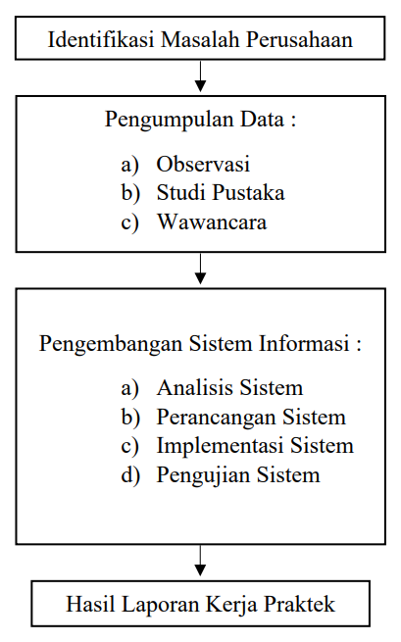
Gambar 3. 1 Metode Pelaksanaan Kerja Praktek

Tahap-Tahap Pelaksanaan Kerja Praktek
Metode pelaksanaan kerja praktek ini dilakukan dengan mengikuti alur kerja yang terstruktur, dimulai dari proses identifikasi masalah, dilanjutkan dengan pengumpulan data, pengembangan sistem informasi, hingga penyusunan laporan kerja praktek. Adapun alur metode kerja praktek ini dapat dijelaskan sebagai berikut:
- Tahap Identifikasi Masalah
Identifikasi masalah menjadi tahap penting dalam mengawali pengembangan sistem informasi. Dengan melakukan observasi dan wawancara, diperoleh gambaran bahwa Minimarket Barang Harian 3 Saudara masih menggunakan pencatatan manual dalam transaksi penjualan dan pengelolaan stok. Hal ini menimbulkan berbagai kendala seperti sering terjadinya kesalahan dalam perhitungan, ketidakakuratan data stok, serta keterlambatan dalam pembuatan laporan penjualan dan stok barang. Tanpa adanya sistem informasi yang terintegrasi, proses bisnis menjadi lambat, tidak efisien, dan berisiko tinggi terhadap kehilangan data penting [14].
Melihat permasalahan tersebut, solusi yang diperlukan adalah penerapan sistem informasi berbasis web yang mampu mengelola transaksi penjualan, pencatatan stok barang, serta pelaporan secara akurat. Sebagaimana dinyatakan dalam penelitian terkait, sistem berbasis web tidak hanya meningkatkan kecepatan dan efisiensi pengolahan data, tetapi juga membantu memperbaiki kualitas pengambilan keputusan dalam operasional sehari-hari [15].
- Tahap Pengumpulan Data
Dalam pelaksanaan kerja praktek ini, pengumpulan data menjadi langkah penting untuk memperoleh informasi yang akurat mengenai kondisi lapangan dan kebutuhan sistem. Data yang diperoleh menjadi dasar dalam merancang, mengembangkan, hingga menguji sistem informasi yang akan dibangun. Beberapa metode yang digunakan dalam pengumpulan data antara lain observasi, studi pustaka, dan wawancara.
- Observasi
Observasi dilakukan dengan mengamati secara langsung kegiatan operasional yang berlangsung di Minimarket Barang Harian 3 Saudara. Melalui metode ini, diperoleh gambaran nyata mengenai bagaimana proses transaksi penjualan dilakukan, bagaimana pengelolaan stok barang dicatat, serta bagaimana laporan penjualan disusun. Observasi ini dilakukan tanpa banyak intervensi agar aktivitas yang diamati berlangsung secara alami dan objektif.
Tujuan dari observasi adalah untuk mengidentifikasi hambatan-hambatan operasional, seperti adanya keterlambatan dalam pelayanan pelanggan akibat pencatatan manual, ketidaksesuaian antara stok barang fisik dan data catatan, serta lambatnya penyusunan laporan harian. Dengan metode ini, pengembang dapat memahami lebih dalam permasalahan yang sebenarnya terjadi dan merumuskan solusi yang lebih tepat guna.
- Studi Pustaka
Metode studi pustaka dilakukan dengan menelaah berbagai sumber literatur, baik berupa buku, jurnal ilmiah, artikel penelitian, maupun dokumentasi lain yang relevan dengan tema pengembangan sistem informasi berbasis web. Studi pustaka ini bertujuan untuk memperoleh landasan teori yang kuat mengenai konsep-konsep dasar seperti sistem informasi, point of sale (POS), manajemen stok barang, serta penggunaan teknologi Laravel, Livewire, TailwindCSS, dan MySQL dalam pembangunan sistem.
Melalui studi pustaka, diperoleh pemahaman mengenai prinsip-prinsip penting dalam perancangan sistem, misalnya pentingnya menggunakan Unified Modeling Language (UML) dalam proses analisis dan desain sistem, serta pentingnya menerapkan metodologi System Development Life Cycle (SDLC) atau model prototipe agar pengembangan sistem lebih terstruktur dan terarah [14].
- Wawancara
Metode wawancara digunakan untuk menggali informasi secara langsung dari pihak-pihak yang terlibat dalam operasional minimarket, seperti owner dan admin. Wawancara dilakukan secara terstruktur dengan daftar pertanyaan yang telah disiapkan sebelumnya, namun tetap memberikan ruang untuk eksplorasi jawaban lebih dalam jika diperlukan. Teknik ini membantu memperoleh informasi yang tidak dapat ditangkap melalui observasi semata, seperti harapan pengguna terhadap sistem, kendala yang dirasakan selama ini, dan kebutuhan fitur yang dianggap penting.
Melalui wawancara, diketahui bahwa salah satu masalah utama yang dihadapi adalah keterlambatan dalam merekap laporan penjualan dan ketidaksesuaian stok barang akibat pencatatan yang masih manual. Selain itu, pihak minimarket juga menyampaikan harapan agar sistem yang dikembangkan dapat menampilkan data penjualan dan stok secara real-time, mudah digunakan, serta dapat diakses oleh owner dan admin sesuai hak aksesnya masing-masing. Hasil wawancara ini menjadi acuan penting dalam menyusun rancangan sistem agar benar-benar sesuai dengan kebutuhan pengguna lapangan.
Penggunaan wawancara dalam studi sistem informasi terbukti mampu memperkaya hasil analisis kebutuhan dan meningkatkan kesesuaian antara sistem yang dibangun dengan realitas operasional, sebagaimana dijelaskan dalam penelitian [16].
- Tahap Pengembangan Sistem Informasi
Pada tahap ini, pengembangan sistem informasi penjualan dan pengelolaan stok di Minimarket Barang Harian 3 Saudara menggunakan metode prototyping yang dipadukan dengan pemodelan menggunakan Unified Modeling Language (UML) untuk memperjelas desain sistem [17].
Model prototyping dipilih karena memberikan pendekatan yang lebih fleksibel dan adaptif. Dengan metode ini, sistem dikembangkan melalui pembuatan model awal (prototype), kemudian diuji, dievaluasi, dan diperbaiki berdasarkan masukan pengguna hingga mencapai sistem yang benar-benar sesuai kebutuhan. Pendekatan ini sangat membantu dalam pengembangan sistem berbasis web karena memungkinkan penyesuaian berulang terhadap perubahan kebutuhan operasional minimarket [16].
Untuk mendukung tahapan ini, digunakan UML sebagai alat bantu untuk memodelkan struktur sistem, alur proses bisnis, serta hubungan antar komponen sistem. Dengan UML, seluruh perancangan dapat divisualisasikan lebih jelas dan mudah dipahami oleh pengembang maupun pihak minimarket [18].
Adapun tahapan dari proses pengembangan sistem ini adalah sebagai berikut:
- Analisis Sistem
Tahap analisis sistem dilakukan dengan tujuan untuk memahami kebutuhan pengguna secara mendalam dan merinci spesifikasi sistem yang akan dibangun. Proses ini mencakup identifikasi kebutuhan fungsional, seperti pengelolaan produk, stok, transaksi, dan laporan, serta kebutuhan non-fungsional seperti keamanan data, kemudahan akses, dan ketersediaan sistem.
Analisis dilakukan berdasarkan hasil observasi kegiatan operasional minimarket, wawancara dengan pihak owner dan admin, serta telaah pustaka terhadap sistem informasi retail yang sejenis. Dengan analisis yang tepat, sistem dapat dirancang lebih sesuai dengan kebutuhan aktual pengguna minimarket dan mengurangi risiko kesalahan implementasi di tahap berikutnya [15].
- Perancangan Sistem
Tahap perancangan sistem merupakan langkah penting dalam mengubah hasil analisis kebutuhan menjadi model teknis yang siap diimplementasikan. Dalam tahap ini, semua proses bisnis, struktur data, alur interaksi, dan hubungan antar komponen sistem dijelaskan secara visual dan sistematis.
Perancangan sistem ini bertujuan untuk memastikan bahwa seluruh kebutuhan pengguna dapat terwakili secara akurat dalam bentuk diagram dan model sistem. Dengan pendekatan visual menggunakan Unified Modeling Language (UML), proses pengembangan menjadi lebih mudah dipahami oleh tim pengembang dan pihak pengguna [18].
Metode perancangan yang digunakan dalam pengembangan sistem informasi di Minimarket Barang Harian 3 Saudara mencakup beberapa diagram utama sebagai berikut:
- Use Case Diagram
Digunakan untuk menggambarkan interaksi antara aktor (pengguna) dengan sistem. Diagram ini menunjukkan fitur-fitur apa saja yang dapat diakses oleh masing-masing aktor. Dalam sistem ini, terdapat tiga aktor utama, yaitu Owner, Admin, dan Kasir.
- Owner memiliki akses penuh terhadap pengelolaan user, produk, supplier, laporan, serta dapat memantau seluruh aktivitas sistem.
- Admin berperan dalam mengelola data produk, supplier, barang masuk, dan laporan stok.
- Kasir berfokus pada proses transaksi penjualan, mencetak struk, dan melihat daftar produk untuk keperluan pelayanan pelanggan.
- Activity Diagram
Dibuat untuk menggambarkan alur aktivitas yang terjadi dalam sistem dari awal hingga akhir proses. Diagram ini memperlihatkan urutan langkah-langkah yang dilakukan pengguna ketika menggunakan sistem, misalnya dalam proses transaksi penjualan, mulai dari memilih produk, memasukkan jumlah, memproses pembayaran, hingga mencetak struk.
Dengan activity diagram, pengembang dapat memahami bagaimana sistem mengelola urutan kegiatan, termasuk percabangan logika atau proses paralel yang mungkin terjadi.
- Sequence Diagram
Digunakan untuk memvisualisasikan bagaimana objek-objek dalam sistem berinteraksi satu sama lain dalam urutan waktu tertentu. Diagram ini menggambarkan urutan pesan atau proses yang dikirimkan antara pengguna, antarmuka sistem, dan basis data.
Contoh skenario yang digambarkan dalam sequence diagram misalnya saat kasir melakukan transaksi, sistem akan melakukan alur mulai dari pengecekan stok, perhitungan total belanja, hingga penyimpanan data transaksi ke dalam database.
- Class Diagram
Berfungsi untuk memodelkan struktur data sistem. Diagram ini menunjukkan kelas-kelas utama dalam sistem, atribut yang dimiliki, serta hubungan antar kelas, seperti asosiasi, generalisasi, atau agregasi.
Dalam sistem ini, terdapat kelas-kelas seperti Produk, Supplier, User, Transaksi, dan Laporan, masing-masing dengan atribut khusus yang menggambarkan data yang perlu disimpan dan diproses. Dengan class diagram, struktur database dapat dirancang lebih terarah dan mengurangi risiko redundansi data.
- Implementasi Sistem
Pada tahap implementasi, desain sistem yang telah disusun diterjemahkan ke dalam bentuk kode program. Sistem ini dibangun menggunakan PHP 8.2 dengan framework Laravel 12 sebagai pondasi utama, dibantu Livewire v3 untuk membuat komponen dinamis, serta menggunakan TailwindCSS v4 untuk mendesain tampilan antarmuka pengguna. Penyimpanan data transaksi, produk, dan stok dilakukan di database MySQL. Implementasi ini bertujuan untuk mengubah semua rancangan dan model sistem menjadi aplikasi web nyata yang dapat digunakan sesuai kebutuhan minimarket.
- Pengujian Sistem
Tahap pengujian bertujuan untuk memastikan semua fungsi dalam sistem berjalan sesuai dengan kebutuhan awal. Pengujian dilakukan menggunakan metode black-box testing, yaitu dengan menguji seluruh fungsi sistem dari sisi input dan output tanpa melihat isi kode program. Selain itu, dilakukan user acceptance testing (UAT) untuk mendapatkan umpan balik dari pengguna terkait kemudahan penggunaan dan kesesuaian sistem terhadap kebutuhan mereka.
Proses pengujian ini penting untuk menemukan kesalahan logika, kekurangan fitur, atau antarmuka yang membingungkan sebelum sistem digunakan secara penuh dalam operasional minimarket [17].

BAB IV
HASIL DAN PEMBAHASAN

Hasil
Pelaksanaan kerja praktek di Minimarket Barang Harian 3 Saudara menghasilkan sebuah sistem informasi yang dapat digunakan untuk mengelola berbagai kegiatan yang ada di minimarket tersebut dengan sangat mudah dan efisien serta akurat. Adapaun logbook dari kegiatan ini selama penelitian di Minimarket Barang Harian 3 Saudara tersebut adalah sebagai berikut :
Tabel 4. 1 Logbook pelaksanaan kerja praktek
No | Tanggal | Aktivitas Kegiatan
1 | 10 – 12 April 2025 | - Melakukan pengajuan kerja praktek secara resmi ke pihak kampus dan pihak Minimarket Barang Harian 3 Saudara.  - Koordinasi awal dengan pemilik minimarket.
2 | 13 – 16 April 2025 | - Observasi langsung kegiatan operasional minimarket.  - Wawancara dengan pemilik dan admin minimarket.  - Identifikasi permasalahan sistem manual.
3 | 17 – 19 April 2025 | - Menganalisis kebutuhan sistem informasi yang akan dikembangkan.  - Merancang kebutuhan fungsional dan non-fungsional sistem.
4 | 20 – 23 April 2025 | - Menyusun diagram UML (Use Case, Activity, Sequence, Class).  - Merancang struktur database menggunakan MySQL.
5 | 24 April – 5 Mei 2025 | - Implementasi awal sistem menggunakan Laravel 12, Livewire v3, dan TailwindCSS v4.  - Pengujian fungsi sistem menggunakan metode black-box testing.  - Validasi fitur berdasarkan masukan pengguna (owner dan admin).
6 | 6 Juni – 15 Juli 2025 | - Penyusunan dan pengumpulan laporan kerja praktek.  - Melakukan revisi jika diperlukan dan evaluasi akhir dengan pihak minimarket.

Pembahasan

Analisis Sistem
Sistem informasi yang dibangun untuk Minimarket Barang Harian 3 Saudara dirancang untuk mengatasi permasalahan operasional yang selama ini masih dilakukan secara manual. Masalah-masalah seperti pencatatan stok yang tidak akurat, transaksi yang memakan waktu, hingga laporan yang dibuat manual menyebabkan proses bisnis berjalan kurang efisien dan berisiko tinggi terhadap kesalahan pencatatan.
Melalui tahap analisis sistem, dilakukan pendalaman terhadap kebutuhan minimarket berdasarkan hasil observasi langsung, wawancara dengan pemilik dan admin, serta studi pustaka. Tujuannya adalah untuk memperoleh pemahaman menyeluruh mengenai proses kerja di lapangan, dan menerjemahkannya ke dalam bentuk kebutuhan sistem yang jelas dan terstruktur. Pendekatan ini didukung oleh metode prototyping, yang memungkinkan penyempurnaan sistem berdasarkan masukan pengguna sepanjang proses pengembangan [16].
- Kebutuhan Fungsional
Kebutuhan fungsional merupakan aspek inti dari sistem, yaitu fitur-fitur utama yang harus tersedia agar sistem dapat menjalankan perannya dalam membantu operasional minimarket. Kebutuhan ini disusun berdasarkan aktivitas utama para pengguna (owner, admin, dan kasir) serta fungsi-fungsi pendukung yang dibutuhkan dalam sistem. Beberapa kebutuhan fungsional yang dirancang antara lain:
- Sistem harus memiliki fitur login dengan autentikasi, yang membedakan hak akses antara owner, admin, dan kasir.
- Admin dapat mengelola data produk, termasuk menambah, mengedit, dan menghapus informasi produk.
- Admin dapat mengelola data supplier dan mencatat barang masuk ke gudang.
- Kasir dapat melakukan transaksi penjualan dengan pencatatan otomatis dan pencetakan struk.
- Owner dapat melihat laporan penjualan, laporan barang masuk, dan laporan stok barang dalam bentuk grafik atau tabel.
- Owner memiliki akses untuk menambah atau mengatur akun pengguna seperti admin dan kasir.

- Kebutuhan Non-Fungsional
Selain fitur inti yang berkaitan langsung dengan fungsi sistem, pengembangan sistem informasi ini juga mempertimbangkan kebutuhan non-fungsional. Kebutuhan non-fungsional mencakup aspek kualitas sistem seperti keamanan, ketersediaan, kemudahan penggunaan, performa, dan portabilitas. Aspek-aspek ini sangat penting untuk memastikan bahwa sistem tidak hanya dapat dijalankan, tetapi juga dapat digunakan dengan nyaman dan aman oleh semua pihak yang terlibat.
Pertama, dari sisi security, sistem harus mampu membatasi hak akses berdasarkan peran pengguna. Owner memiliki hak akses penuh, sedangkan admin dan kasir memiliki akses terbatas sesuai tugas mereka. Setiap pengguna juga diwajibkan melakukan login terlebih dahulu sebelum dapat mengakses sistem, guna menjaga kerahasiaan data transaksi dan stok.
Selanjutnya, sistem harus memiliki usability yang baik. Tampilan antarmuka dirancang dengan gaya minimalis dan intuitif menggunakan TailwindCSS, sehingga mudah digunakan bahkan oleh pengguna yang tidak memiliki latar belakang teknis. Informasi disusun rapi dan navigasi dibuat sederhana agar proses input dan pencarian data dapat dilakukan dengan cepat dan efisien.
Dari sisi performance, sistem harus mampu merespons setiap permintaan pengguna dalam waktu kurang dari 3 detik. Hal ini penting karena transaksi yang dilakukan di kasir memerlukan kecepatan agar tidak menghambat antrian pelanggan. Sistem juga harus available selama jam operasional minimarket, dan dapat diakses dari perangkat apapun yang terhubung ke jaringan lokal atau internet.
Terakhir, sistem ini dirancang dengan prinsip portability, yaitu dapat diakses melalui berbagai perangkat seperti laptop, tablet, atau smartphone, selama menggunakan peramban web modern. Hal ini memungkinkan owner atau admin untuk mengakses laporan penjualan tanpa harus berada di lokasi minimarket secara langsung.

Perancangan Fitur Metode Pembayaran Pembelian Barang
Untuk mendukung pencatatan transaksi pembelian barang dari supplier secara lebih akurat dan fleksibel, sistem dirancang dengan fitur tambahan berupa metode pembayaran pembelian. Fitur ini memungkinkan admin untuk memilih apakah transaksi pembelian dilakukan secara tunai (cash) atau secara kredit (utang). Dengan adanya fitur ini, sistem tidak hanya mencatat jumlah dan jenis barang yang masuk ke minimarket, tetapi juga bagaimana transaksi tersebut dilakukan dari sisi keuangan. Hal ini sangat penting untuk pengelolaan kas dan pemantauan utang usaha kepada supplier.
Adapun detail perancangannya dijelaskan sebagai berikut:
- Metode Tunai (Cash)
Jika admin memilih metode pembayaran “Cash”, maka sistem akan langsung mencatat jumlah total transaksi sebagai pengeluaran yang sudah dibayar lunas. Data ini akan langsung memengaruhi laporan kas harian dan tidak meninggalkan saldo utang.

- Metode Kredit (Utang)
Jika admin memilih metode “Utang”, maka sistem akan menyimpan data transaksi sebagai utang usaha. Admin dapat menginput tanggal jatuh tempo pembayaran sesuai kesepakatan dengan supplier. Utang tersebut akan tersimpan di dalam database dan akan muncul dalam laporan utang pembelian hingga lunas.

Perancangan Sistem
Dalam perancangan sistem ini, metode yang digunakan untuk pengembangan aplikasi adalah Unified Modeling Language (UML). Teknik pemodelan yang diterapkan meliputi use case diagram, sequence diagram, activity diagram, dan class diagram. Berikut adalah penjelasan mengenai diagram-diagram tersebut:

- Use Case Diagram
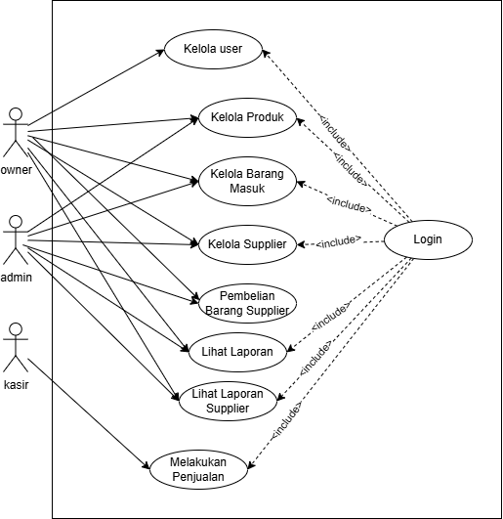
Gambar 4. 1 Use Case Diagram
Berdasarkan gambar Use Case Diagram di atas, terdapat tiga aktor utama yang berinteraksi dengan sistem, yaitu owner, admin, dan kasir. Masing-masing aktor memiliki hak akses yang berbeda sesuai dengan tugas dan tanggung jawabnya.
- Owner memiliki akses penuh terhadap seluruh fitur sistem, termasuk mengelola data user (admin dan kasir), produk, barang masuk, supplier, serta dapat melihat laporan penjualan dan laporan supplier. Sebelum mengakses fitur-fitur tersebut, owner diwajibkan melakukan login terlebih dahulu sebagai bentuk kontrol akses.
- Admin memiliki peran dalam mengelola data produk, barang masuk, supplier, dan juga dapat melihat laporan penjualan serta laporan dari supplier. Namun, admin tidak memiliki akses untuk mengelola akun user atau melakukan transaksi penjualan. Semua aktivitas yang dilakukan admin juga memerlukan proses login sebagai autentikasi awal.
- Kasir hanya berinteraksi dengan fitur melakukan penjualan, yaitu melakukan transaksi terhadap pelanggan, mencetak struk, dan memperbarui stok otomatis. Sama seperti aktor lain, kasir juga harus melakukan login sebelum dapat menggunakan fitur yang tersedia.
Setiap use case dalam diagram ini memiliki relasi include terhadap proses Login, yang berarti semua aktivitas hanya dapat dijalankan setelah pengguna berhasil melakukan autentikasi sistem. Hal ini bertujuan untuk memastikan bahwa setiap fitur hanya dapat diakses oleh pengguna yang memiliki hak akses sesuai perannya. Diagram ini juga menjadi acuan utama dalam tahap perancangan fitur dan validasi kebutuhan fungsional sistem informasi yang sedang dibangun [18].
- Flowchart Sistem
Flowchart atau diagram alir digunakan untuk memberikan gambaran visual mengenai urutan proses dan alur kerja dari sistem yang dirancang. Dengan adanya flowchart, langkah-langkah yang terjadi di dalam sistem, mulai dari awal hingga akhir, dapat dipahami dengan lebih mudah. Berikut adalah diagram alir yang menjelaskan alur kerja untuk setiap pengguna sistem: Owner, Admin, dan Kasir.

- Flowchart Owner
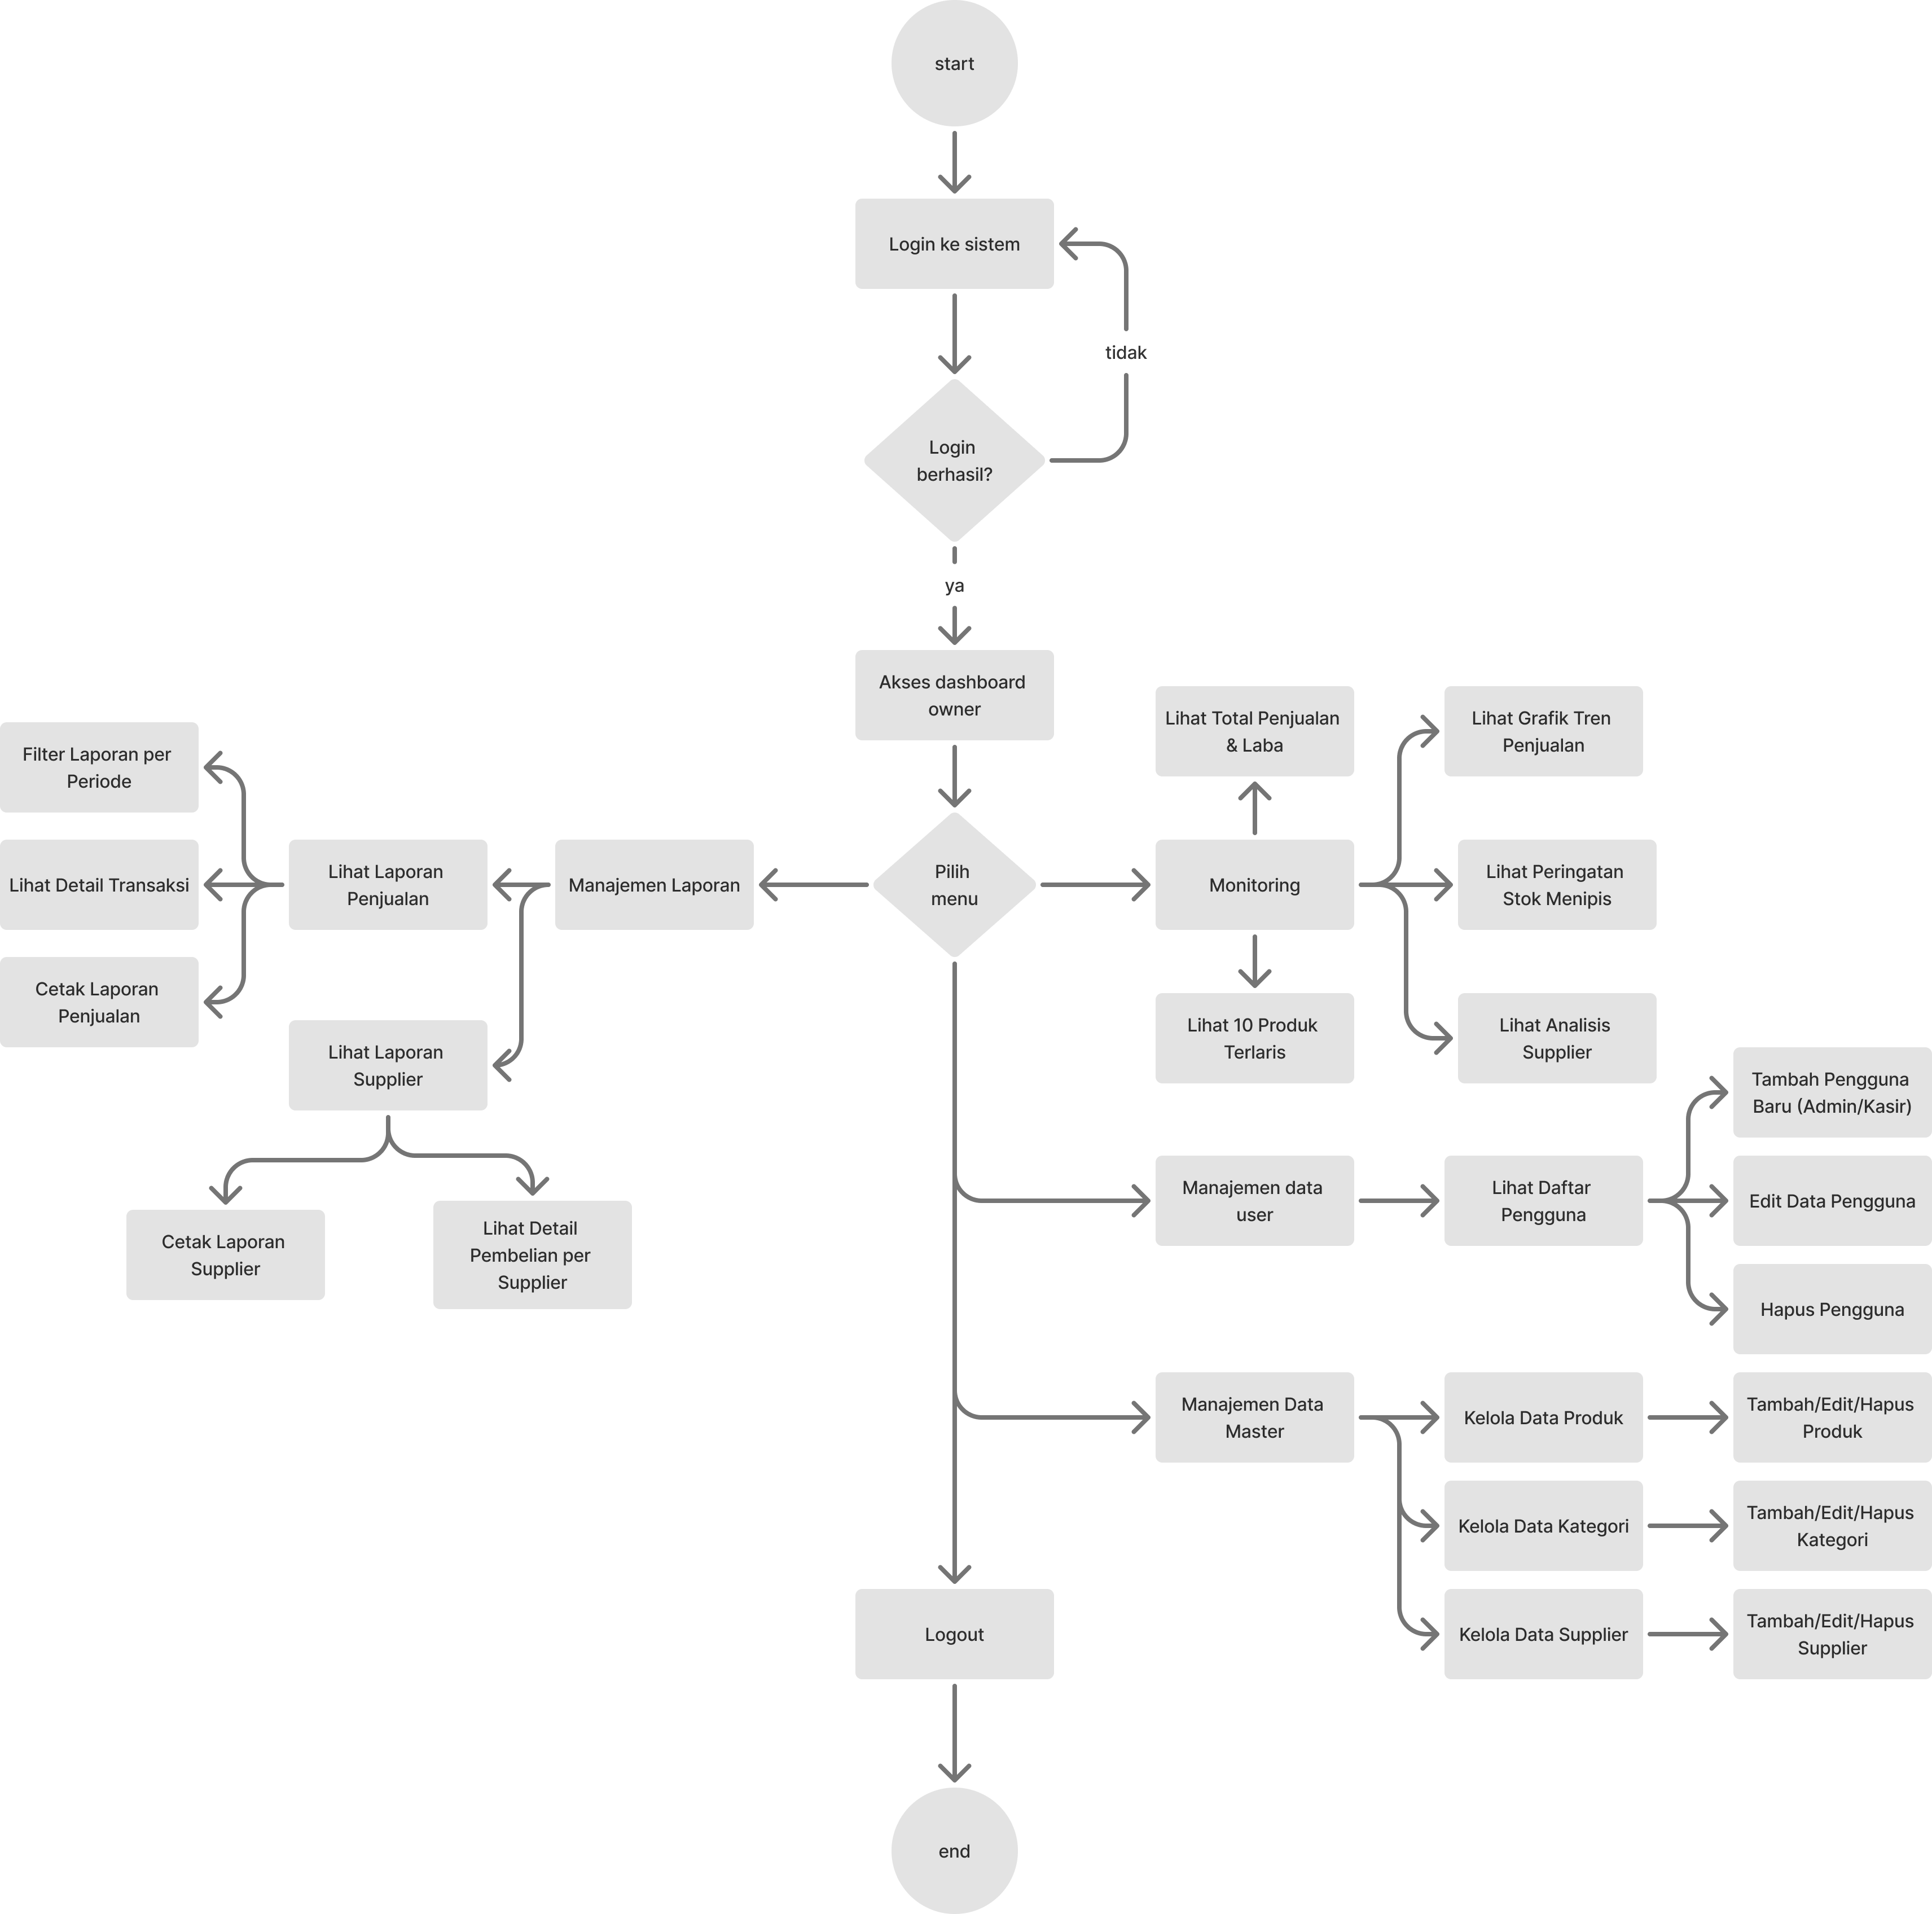
Gambar 4. 2 Flowchart Owner
Diagram alir ini menjelaskan alur kerja yang dapat dilakukan oleh owner atau pemilik minimarket. Owner memiliki akses penuh ke seluruh fitur sistem. Alur dimulai dari proses login untuk masuk ke dashboard utama. Dari sana, owner dapat memilih berbagai menu seperti Monitoring untuk memantau penjualan dan laba secara real-time, Manajemen Data Master untuk mengelola data inti seperti produk dan supplier, Manajemen Laporan untuk melihat dan mencetak laporan, serta Manajemen Pengguna untuk menambah atau mengubah data admin dan kasir.
- Activity Diagram
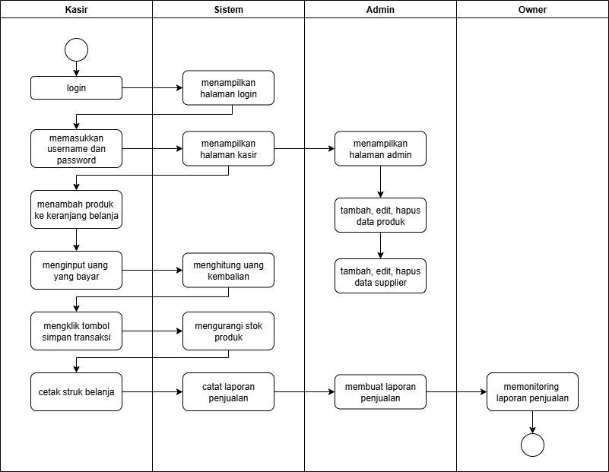
Gambar 4. 3 Activity Diagram
Gambar Activity Diagram di atas menunjukkan alur proses transaksi penjualan yang dilakukan oleh kasir, dan bagaimana sistem merespons aktivitas tersebut hingga laporan penjualan dapat dimonitor oleh owner.
Proses dimulai dari kasir yang melakukan login ke dalam sistem. Setelah berhasil memasukkan username dan password, sistem menampilkan halaman kasir. Selanjutnya, kasir menambahkan produk yang dibeli pelanggan ke dalam keranjang belanja dan menginput jumlah uang pembayaran.
Sistem kemudian menghitung otomatis jumlah uang kembalian, dan ketika kasir mengklik tombol simpan transaksi, sistem akan secara otomatis mengurangi jumlah stok produk terkait serta mencatat transaksi tersebut ke dalam laporan penjualan. Setelah transaksi tersimpan, sistem mencetak struk belanja sebagai bukti pembayaran untuk pelanggan.
Di sisi lain, owner berperan dalam memonitor laporan penjualan yang sudah dicatat secara otomatis oleh sistem. Dengan begitu, proses penjualan menjadi lebih efisien, akurat, dan terdokumentasi dengan baik.
- Sequence Diagram
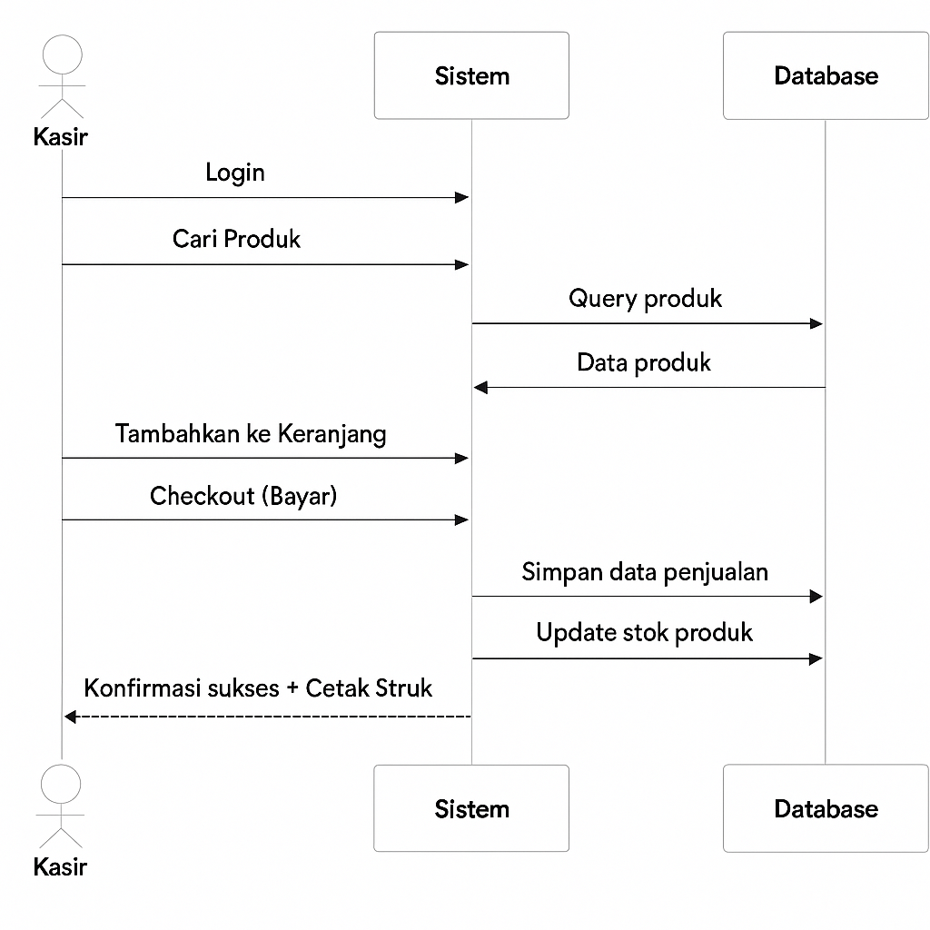
Gambar 4. 4 Sequence Diagram
Sequence diagram adalah diagram yang menunjukkan urutan interaksi antar objek dalam sistem dalam konteks waktu. Diagram ini sangat berguna untuk memvisualisasikan bagaimana sistem merespons setiap aksi yang dilakukan oleh pengguna, serta bagaimana data diproses di balik layar.
Pada sistem informasi Minimarket Barang Harian 3 Saudara, sequence diagram menggambarkan alur proses transaksi penjualan oleh kasir, dimulai dari proses login hingga cetak struk. Berikut ini adalah penjelasan urutan aktivitas:
- Kasir melakukan login ke sistem untuk mengakses fitur penjualan.
- Setelah berhasil masuk, kasir melakukan pencarian produk berdasarkan nama atau kode, yang kemudian dikirimkan ke sistem untuk diteruskan ke database.
- Database memberikan respons berupa data produk yang kemudian ditampilkan ke kasir.
- Kasir menambahkan produk ke dalam keranjang belanja.
- Setelah semua produk ditambahkan, kasir menekan tombol checkout untuk memproses pembayaran.
- Sistem melakukan proses penyimpanan data transaksi ke database, kemudian memperbarui jumlah stok produk.
- Setelah transaksi berhasil diproses, sistem memberikan konfirmasi sukses dan mencetak struk sebagai bukti transaksi.

- Class Diagram
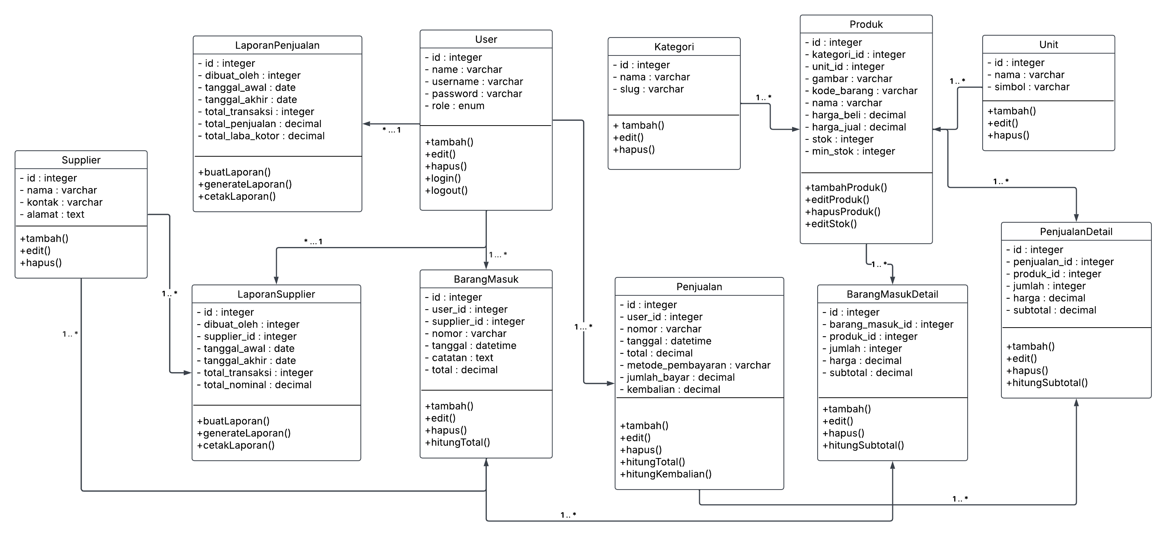
Gambar 4. 5 Class Diagram
Class Diagram adalah diagram struktural dalam Unified Modeling Language (UML) yang menggambarkan struktur statis sistem melalui kelas-kelas yang saling berelasi. Diagram ini berfungsi untuk memperlihatkan objek-objek data, atribut yang dimiliki, serta operasi (metode) yang dapat dilakukan oleh setiap kelas. Dalam sistem informasi berbasis Laravel yang dikembangkan untuk Minimarket Barang Harian 3 Saudara, class diagram berperan sebagai dasar dalam perancangan struktur database dan logika aplikasi.

- Entity Relationship Diagram (ERD)
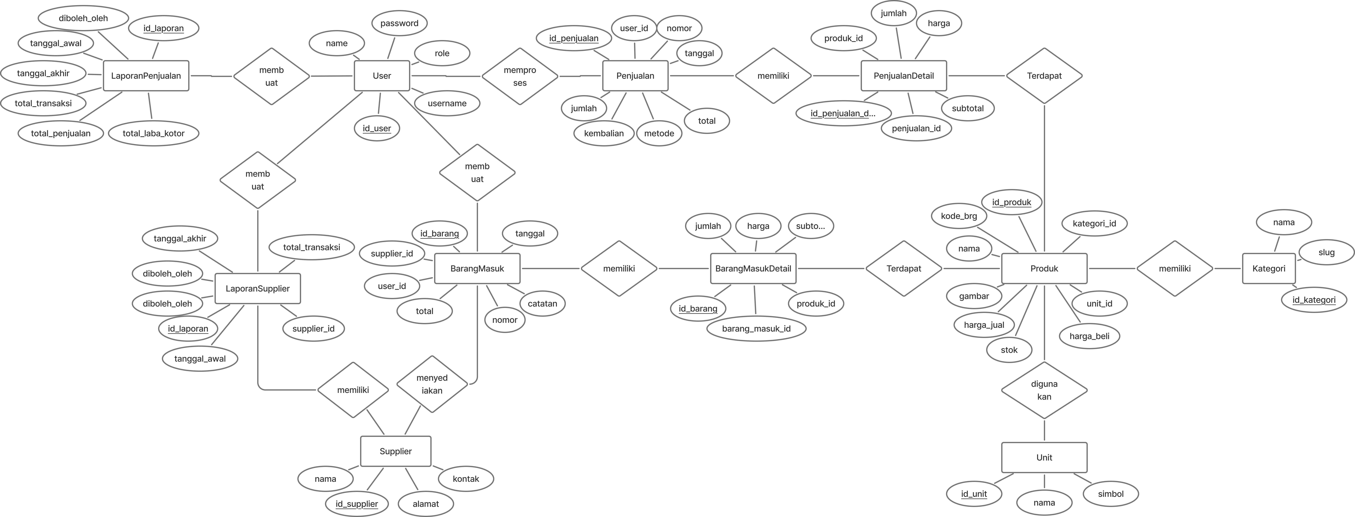
Gambar 4. 6 Entity Relationship Diagram
Gambar ERD di atas menunjukkan 11 kelas utama yang terbagi ke dalam beberapa kelompok, masing-masing dengan tanggung jawab dan relasi yang berbeda.
Berikut adalah relasi antar tabel
- User dengan Tabel lain:
- User ↔ BarangMasuk: Relasi one-to-many (User membuat banyak BarangMasuk)
- User ↔ Penjualan: Relasi one-to-many (User memproses banyak Penjualan)
- User ↔ LaporanPenjualan: Relasi one-to-many (User membuat banyak LaporanPenjualan)
- User ↔ LaporanSuppliers: Relasi one-to-many (User membuat banyak LaporanSuppliers)
- Supplier dengan Tabel lain
- Supplier ↔ BarangMasuk: Relasi one-to-many (Supplier menyediakan untuk banyak BarangMasuk)
- Supplier ↔ LaporanSuppliers: Relasi one-to-many (Supplier memiliki banyak LaporanSuppliers)
- Kategori dengan Tabel lain
- Kategori ↔ Produk: Relasi one-to-many (Kategori memiliki banyak Produk)
- Unit dengan Tabel lain
- Unit ↔ Produk: Relasi one-to-many (Unit digunakan oleh banyak Produk)
- Produk dengan Tabel lain
- Produk ↔ BarangMasukDetail: Relasi one-to-many (Produk terdapat dalam banyak BarangMasukDetail)
- Produk ↔ PenjualanDetail: Relasi one-to-many (Produk terdapat dalam banyak PenjualanDetail)
- Transaksi dan Detail
- BarangMasuk ↔ BarangMasukDetail: Relasi one-to-many (BarangMasuk memiliki banyak BarangMasukDetail)
- Penjualan ↔ PenjualanDetail: Relasi one-to-many (Penjualan memiliki banyak PenjualanDetail)

- Perancangan Output
Rancangan output adalah proses perancangan format tampilan hasil dari proses yang telah dilakukan sistem. Output biasanya digunakan sebagai laporan untuk pemilik usaha dan juga sebagai arsip transaksi. Laporan-laporan ini dapat berupa cetakan kertas ataupun file digital seperti PDF.
Berikut beberapa tampilan rancangan output pada sistem:
- Rancangan Output Data User
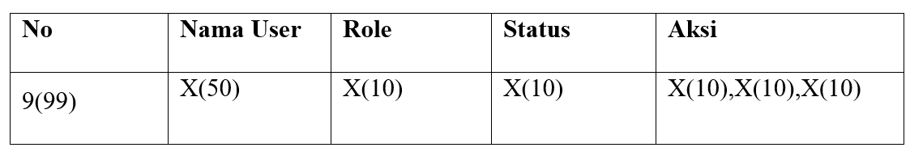
Gambar 4. 7 Rancangan Output Data User
- Rancangan Output Data Supplier
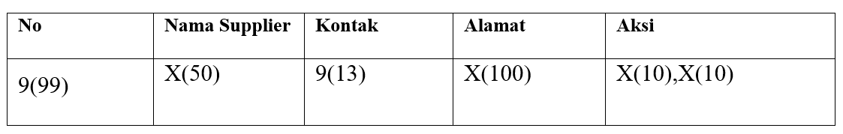
Gambar 4. 8 Rancangan Output Data Supplier
- Rancangan Output Daftar Transaksi Barang Masuk
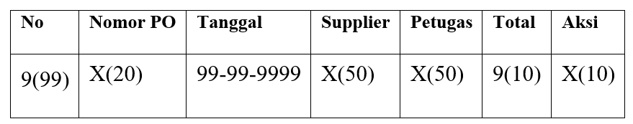
Gambar 4. 9 Rancangan Output Daftar Barang Masuk
- Rancangan Output Data Kategori Produk
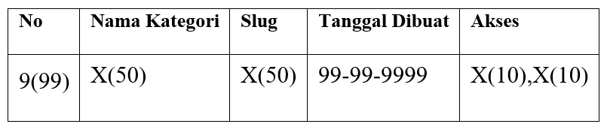
Gambar 4. 10 Rancangan Output Data Kategori Produk
- Rancangan Output Data Produk
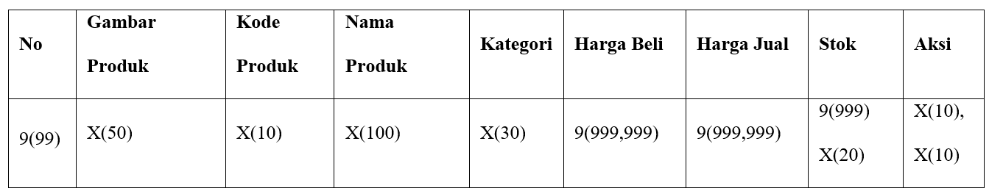
Gambar 4. 11 Rancangan Output Data Produk
- Rancangan Output Laporan Supplier
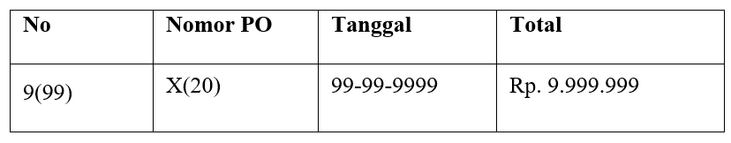
Gambar 4. 12 Rancangan Output Laporan Supplier
- Rancangan Output Laporan Penjualan
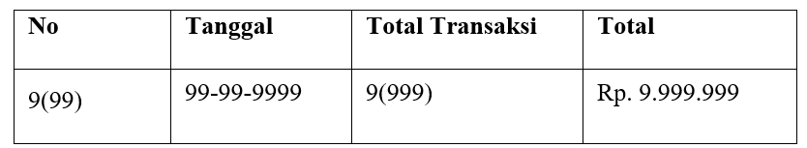
Gambar 4. 13 Rancangan Output Laporan Penjualan
- Perancangan Input
Rancangan input merupakan proses perancangan antarmuka untuk memasukkan data ke dalam sistem. Input adalah alat utama bagi pengguna untuk memberikan data yang dibutuhkan dalam operasional harian dan pembuatan laporan. Oleh karena itu, perancangan input harus dirancang dengan memperhatikan aspek kejelasan, kemudahan, dan akurasi agar proses operasional dapat berjalan secara efisien dan minim kesalahan.
Berikut adalah beberapa tampilan rancangan input yang digunakan pada sistem informasi Minimarket Barang Harian 3 Saudara:
- Rancangan Tampilan Form Login
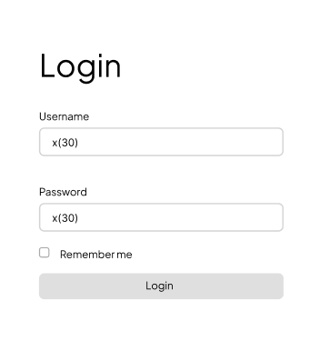
Gambar 4. 14 Rancangan Tampilan Form Login
Ketika user ingin mengakses dashboard, maka akan diharapkan dengan tampilan input untuk memasukkan username dan password

- Rancangan Tampilan Form User
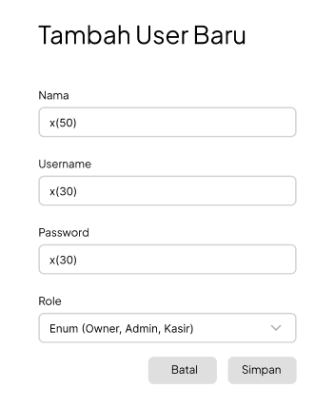
Gambar 4. 15 Rancangan Tampilan Form User
Ketika user ingin menambahkan user lain maka akan dihadapkan dengan tampilan input untuk memasukkan nama, username, password dan role.
- Rancangan Tampilan Form Supplier
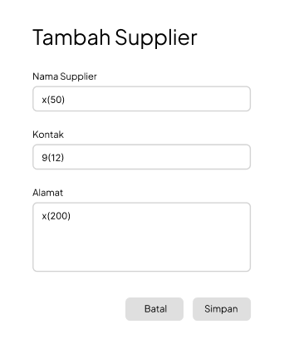
Gambar 4. 16 Rancangan Tampilan Form Tambah Supplier
Ketika owner atau admin ingin menambahkan data supplier maka akan dihadapkan tampilan input nama supplier, kontak dan alamat.

- Rancangan Tampilan Form Barang Masuk
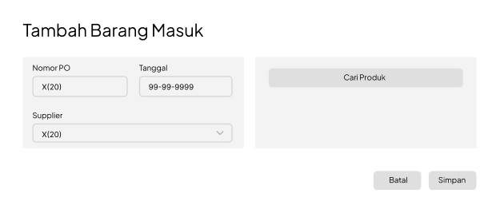
Gambar 4. 17 Rancangan Tampilan Form Barang Masuk
Ketika user ingin menambahkan barang masuk maka akan dihadapkan dengan input nomor po, tanggal, supplier dan mencari produk.
- Rancangan Tampilan Form Kategori
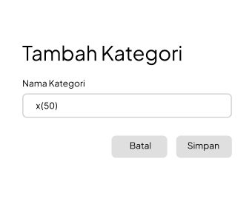
Gambar 4. 18 Rancangan Tampilan Form Kategori
Ketika user ingin menambahkan kategori maka akan dihadapkan dengan tampilan input nama kategori.

- Rancangan Tampilan Form Manajemen Produk
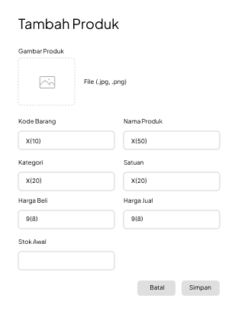
Gambar 4. 19 Rancangan Tampilan Form Tambah Produk
Ketika user ingin menambahkan produk maka akan dihadapkan dengan tampilan input gambar produk, kode barang, nama produk, kategori, satuan, harga beli, harga jual, stok awal.
- Rancangan Tampilan Form Buat Laporan Supplier
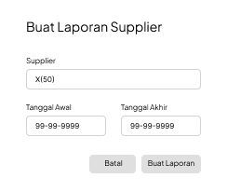
Gambar 4. 20 Rancangan Tampilan Form Buat Laporan Supplier
Ketika user ingin membuat laporan supplier maka akan dihadapkan dengan tampilan input nama supplier, tanggal awal dan akhir.
- Rancangan Tampilan Form Buat Laporan Penjualan
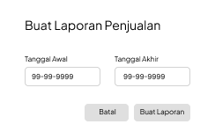
Gambar 4. 21 Rancangan Tampilan Buat Laporan Penjualan
Ketika user ingin membuat laporan penjualan maka akan dihadapkan dengan tampilan input tanggal awal dan akhir.
- Rancangan Tampilan Form Edit Profil
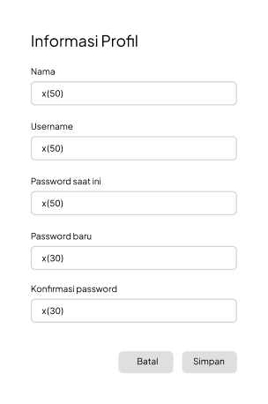
Gambar 4. 22 Rancangan Tampilan Form Informasi Profil
Ketika user ingin merubah detail informasi profil maka akan dihadapkan dengan tampilan input nama, username, password saat ini, password baru dan konfirmasi password.
- Rancangan Tampilan Form Kasir
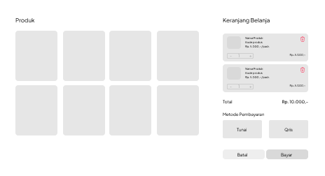
Gambar 4. 23 Rancangan Tampilan Form Kasir
Ketika kasir ingin melakukan transaksi maka akan dihadapkan dengan tampilan Point of Sale (POS) seperti ini.

Implementasi Sistem
Implementasi dari rancangan sistem yang telah dibuat dibagi berdasarkan masing-masing peran sebagai berikut:
- Level Owner dan Admin
Ada beberapa fitur yang dapat diakses oleh owner dan admin. Kecuali fitur monitoring dan fitur kelola pengguna yang hanya dapat diakses oleh owner atau pemilik Minimarket 3 Saudara.
- Halaman Login
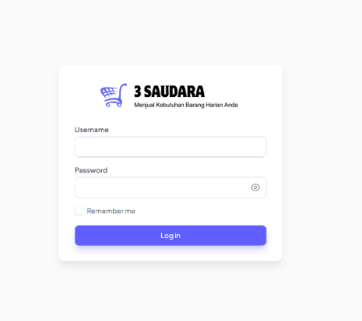
Gambar 4. 24 Halaman Login Owner
Halaman login adalah halaman yang akan diakses pertama kali oleh owner dan admin saat memasuki sistem.
- Halaman Dashboard
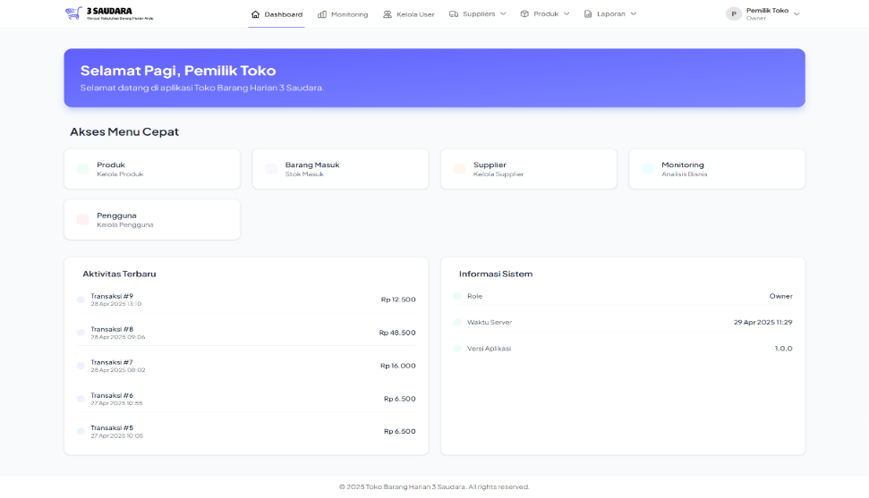
Gambar 4. 25 Halaman Dashboard Owner
Halaman dashboard merupakan halaman utama yang ditampilkan setelah owner berhasil melakukan login. Pada halaman ini, tersedia berbagai fitur dan informasi singkat, seperti akses menu cepat, ringkasan aktivitas terbaru, serta informasi dari sistem.
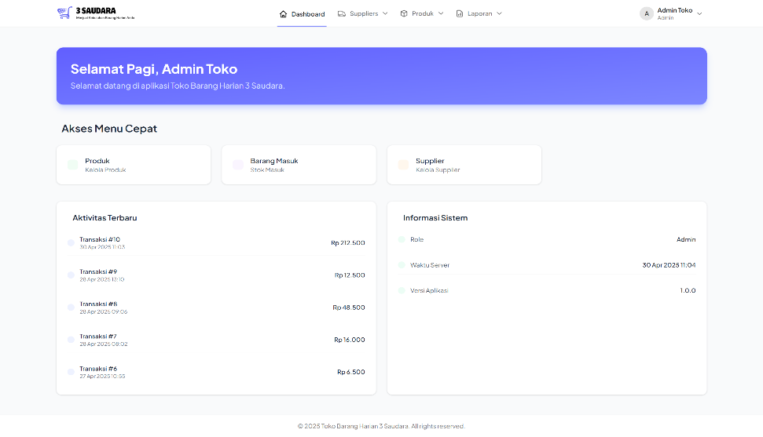
Gambar 4. 26 Halaman Dashboard Admin
Berikut ini adalah halaman dashboard yang ditampilkan setelah admin berhasil melakukan login.
- Halaman Monitoring
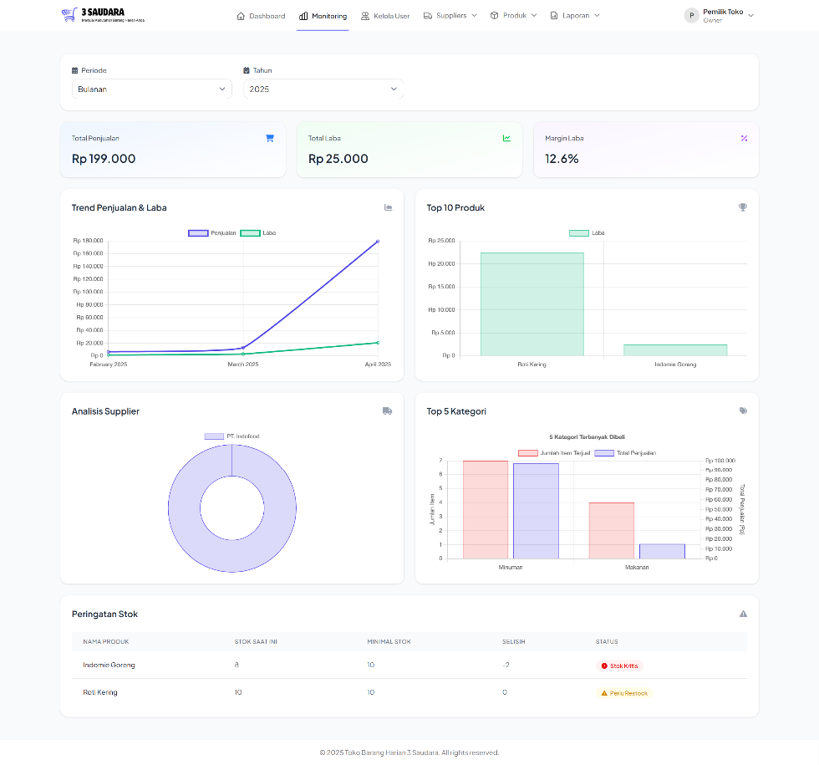
Gambar 4. 27 Halaman Monitoring
Halaman Monitoring merupakan fitur utama yang menyajikan tampilan menyeluruh dan akurat terhadap aktivitas operasional minimarket. Melalui halaman ini, pemilik minimarket (owner) dapat memantau data seperti total penjualan, total laba, margin laba, serta tabel peringatan untuk stok yang menipis. Selain itu, tersedia berbagai grafik informatif, antara lain grafik tren penjualan dan laba, daftar 10 produk terlaris, analisis supplier, serta grafik 5 kategori barang yang paling banyak dibeli.
- Halaman Kelola Pengguna
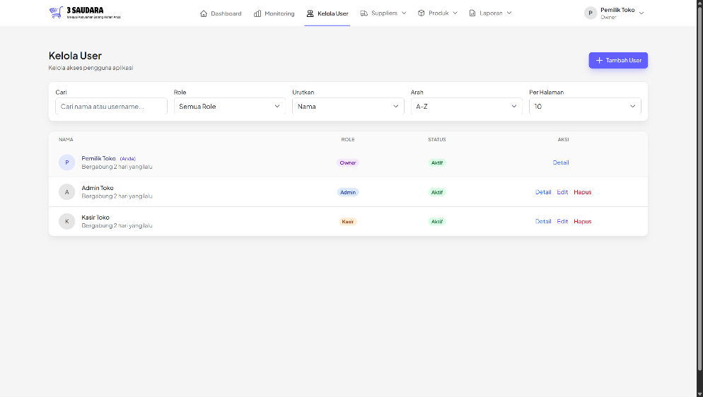
Gambar 4. 28 Halaman Kelola Pengguna
Halaman Kelola Pengguna berfungsi sebagai pusat pengaturan data pengguna yang memiliki akses ke sistem. Melalui halaman ini, pemilik minimarket dapat menambahkan, mengedit, maupun menghapus akun pengguna sesuai dengan peran dan tanggung jawabnya di dalam minimarket. Setiap pengguna dapat diberikan hak akses yang berbeda, seperti admin, dan kasir, guna membatasi fitur yang bisa diakses. Halaman ini dirancang untuk memastikan pengelolaan sistem tetap aman dan terkendali oleh pihak-pihak yang berwenang.
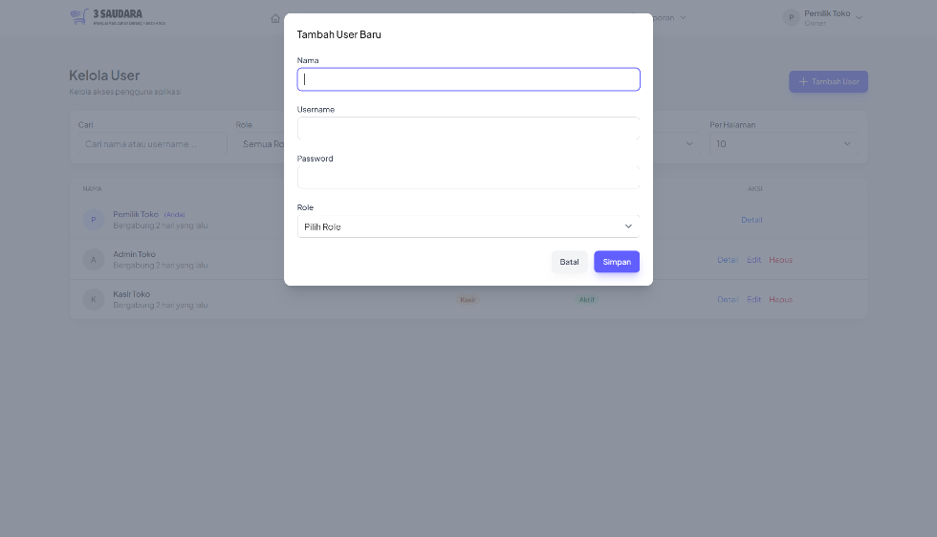
Gambar 4. 29 Popup Tambah Pengguna
Fitur Tambah Pengguna disediakan dalam bentuk popup atau modal agar owner dapat dengan cepat menambahkan akun pengguna baru tanpa harus berpindah halaman. Melalui form yang sederhana dan efisien, owner dapat mengisi informasi seperti nama, username, peran pengguna (role), dan kata sandi. Fitur ini mendukung efisiensi kerja dalam mengelola data pengguna serta menjaga agar antarmuka tetap bersih dan terorganisir.
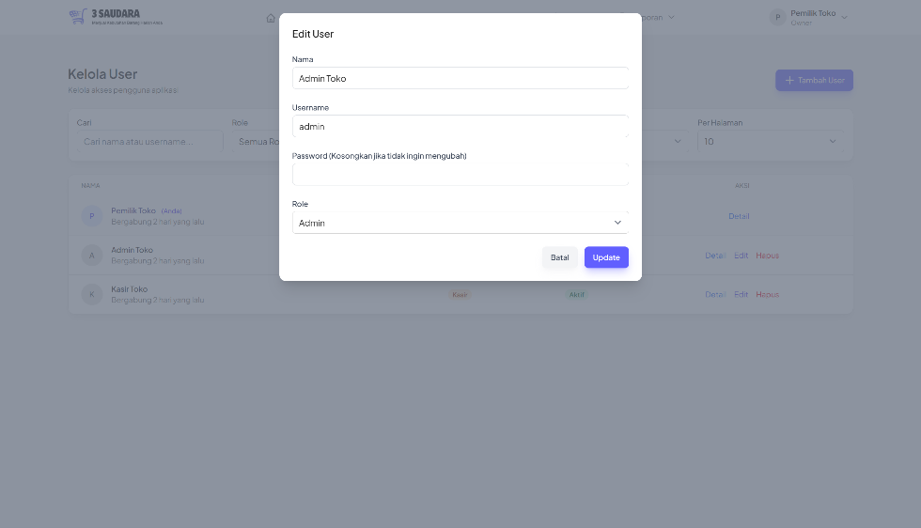
Gambar 4. 30 Popup Edit Pengguna
Fitur Edit Pengguna ditampilkan dalam bentuk popup agar owner bisa melakukan perubahan data pengguna seperti nama, username, kata sandi dan peran tanpa perlu membuka halaman baru. Dengan cara ini, proses pengelolaan data menjadi lebih cepat dan praktis, serta membantu menjaga tampilan halaman tetap rapi dan mudah digunakan.
- Halaman Daftar Supplier
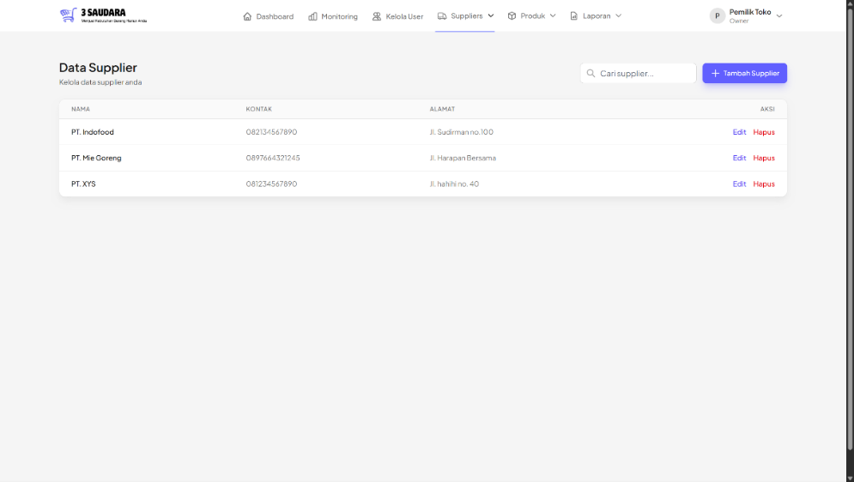
Gambar 4. 31 Halaman Daftar Supplier
Halaman ini menampilkan seluruh data supplier yang telah tersimpan dalam sistem. Pengguna dapat melihat informasi penting seperti nama supplier, alamat, dan nomor telepon. Selain itu, tersedia fitur untuk mengedit dan menghapus data supplier secara langsung melalui tombol aksi di setiap baris data. Halaman ini memudahkan owner dan admin dalam mengelola hubungan dengan para supplier serta memastikan bahwa informasi yang tersimpan tetap akurat dan terkini.
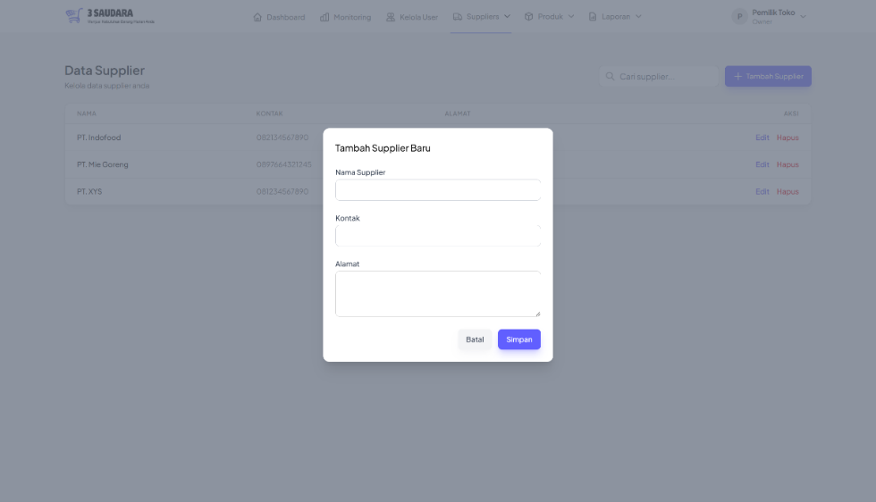
Gambar 4. 32 Popup Tambah Supplier
Fitur ini digunakan untuk menambahkan data supplier baru ke dalam sistem. Owner dan admin dapat mengisi informasi penting seperti nama supplier, nomor telepon, dan alamat. Formulir dirancang agar mudah diisi dan memastikan semua data yang dibutuhkan tersedia untuk mendukung proses pembelian serta kerja sama dengan pihak supplier.
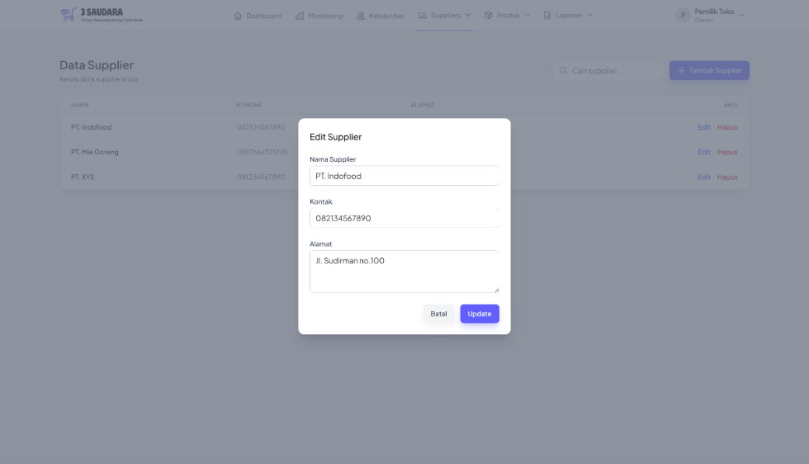
Gambar 4. 33 Popup Edit Supplier
Fitur ini memungkinkan owner dan admin untuk memperbarui data supplier yang sudah ada. Formulir edit akan otomatis terisi berdasarkan data supplier yang dipilih, sehingga mempermudah proses pembaruan. Pengguna dapat memperbaiki kesalahan penulisan, mengganti nomor telepon, atau memperbarui alamat supplier sesuai dengan informasi terbaru.
- Halaman Kategori Produk
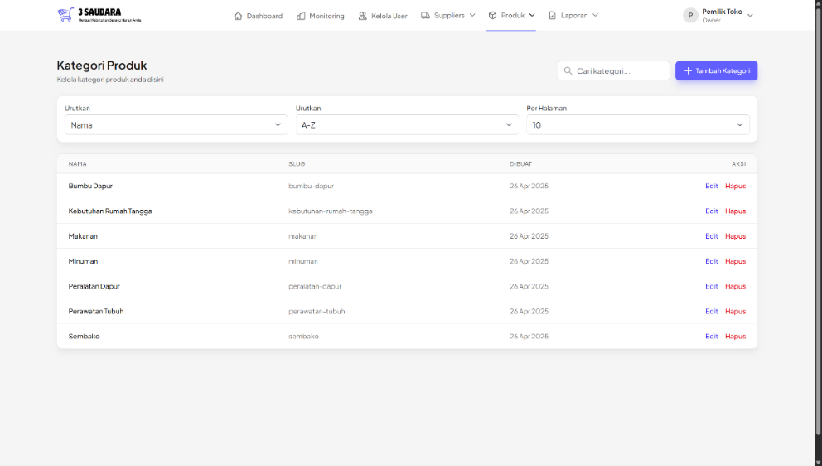
Gambar 4. 34 Halaman Daftar Kategori
Halaman ini digunakan untuk mengelola berbagai kategori produk yang tersedia di Minimarket 3 Saudara. Di sini, owner dan admin dapat menambahkan, mengedit, dan menghapus kategori produk. Fitur pencarian juga tersedia untuk memudahkan pencarian nama kategori dengan cepat dan efisien.
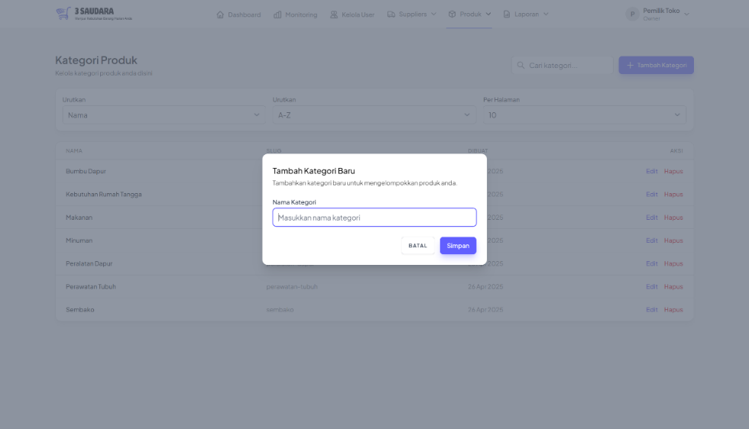
Gambar 4. 35 Popup Tambah Kategori
Fitur ini memungkinkan owner dan admin untuk menambahkan kategori produk baru melalui popup form yang dirancang agar proses penambahan kategori dapat dilakukan secara cepat dan praktis.
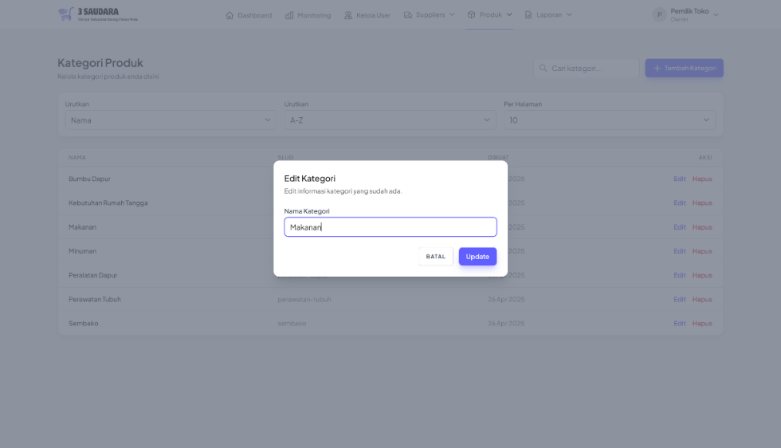
Gambar 4. 36 Popup Edit Kategori
Fitur ini digunakan untuk memperbaiki kesalahan penulisan atau melakukan perubahan pada nama kategori yang sudah ada. Proses edit dilakukan melalui popup form yang secara otomatis menampilkan data kategori yang akan diperbarui, sehingga prosesnya menjadi lebih cepat dan efisien.
- Halaman Daftar Produk
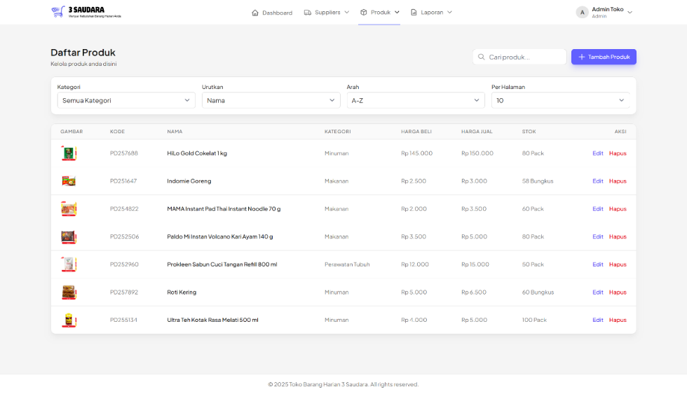
Gambar 4. 37 Halaman Daftar Produk
Halaman ini menampilkan seluruh produk yang tersedia di minimarket dan digunakan untuk mengelola data produk secara menyeluruh. Owner dan admin dapat melihat informasi penting seperti gambar produk, kode, nama, kategori, harga beli, harga jual, dan stok. Setiap produk juga dilengkapi dengan tombol aksi untuk mengedit dan menghapus data. Fitur pencarian dan filter berdasarkan kategori, nama produk, serta urutan (A–Z atau Z–A) tersedia untuk memudahkan navigasi. Selain itu, terdapat tombol Tambah Produk untuk menambahkan produk baru ke dalam sistem.

- Halaman Laporan Supplier
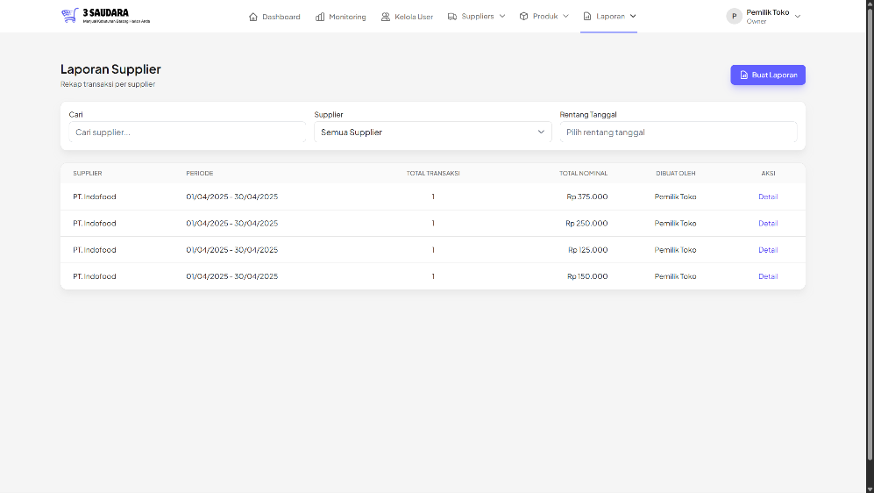
Gambar 4. 38 Halaman Laporan Supplier
Halaman ini menampilkan rekapitulasi transaksi pembelian dari masing-masing supplier dalam periode waktu tertentu. Laporan ini memudahkan pemilik usaha untuk memantau volume dan nilai pembelian dari setiap supplier dalam satu tampilan ringkas.

- Halaman Detail Laporan Supplier
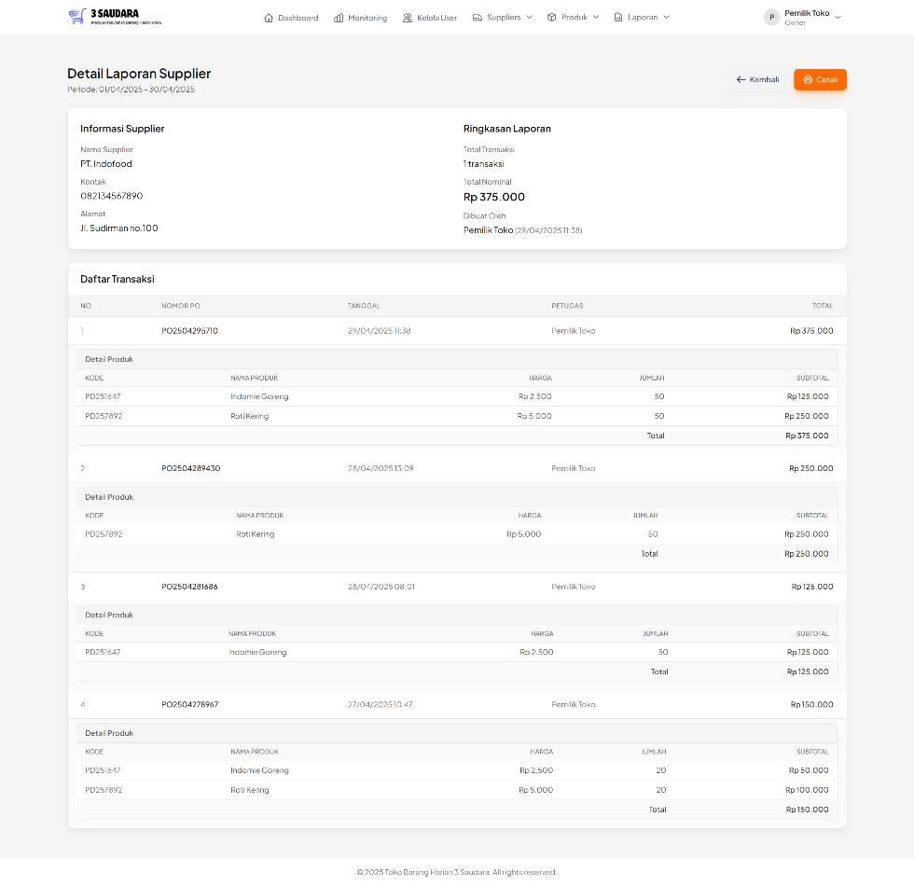
Gambar 4. 39 Halaman Detail Laporan Supplier
Halaman ini menyajikan informasi detail dari masing-masing supplier yang dipilih dari laporan. Owner dan admin dapat melihat seluruh transaksi atau aktivitas yang berhubungan dengan supplier tersebut, termasuk produk yang pernah dibeli serta frekuensi kerja sama. Halaman ini berguna untuk analisis performa dan keandalan supplier secara individu.

- Halaman Cetak Laporan Supplier
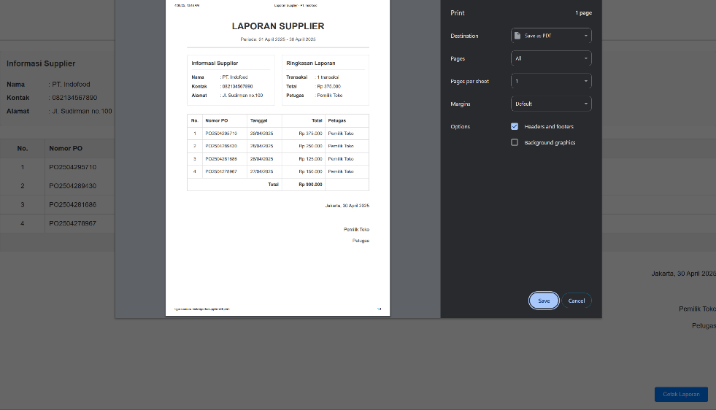
Gambar 4. 40 Halaman Cetak Laporan Supplier
Halaman ini menyediakan fitur untuk mencetak laporan supplier dalam format cetak yang sudah dirapikan dan disesuaikan untuk keperluan dokumentasi atau laporan ke manajemen. Admin dapat mencetak seluruh data atau hanya data yang sudah difilter sebelumnya sesuai kebutuhan.
- Halaman Laporan Penjualan
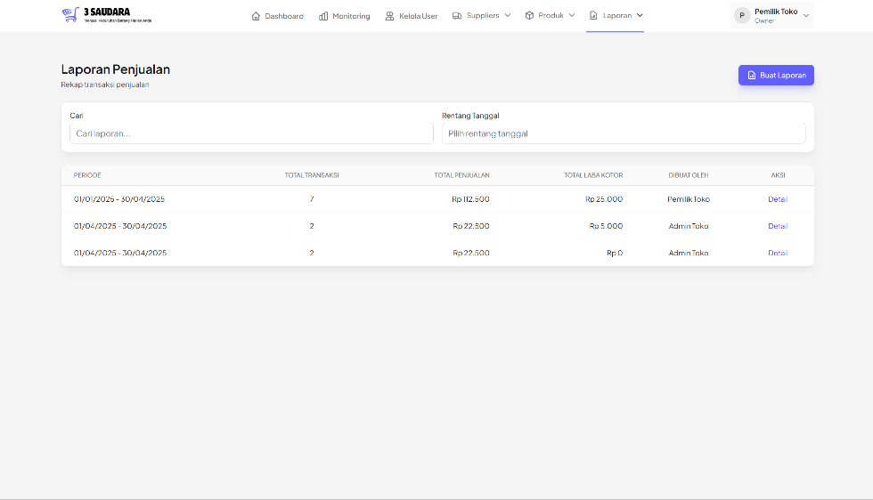
Gambar 4. 41 Halaman Laporan Penjualan
Halaman ini digunakan untuk menampilkan ringkasan data penjualan dalam periode tertentu. Owner dan admin dapat melihat total transaksi, serta rekap data keuangan berdasarkan hasil penjualan. Tersedia fitur pencarian dan filter berdasarkan tanggal untuk memudahkan analisis performa penjualan.
- Halaman Detail Laporan Penjualan
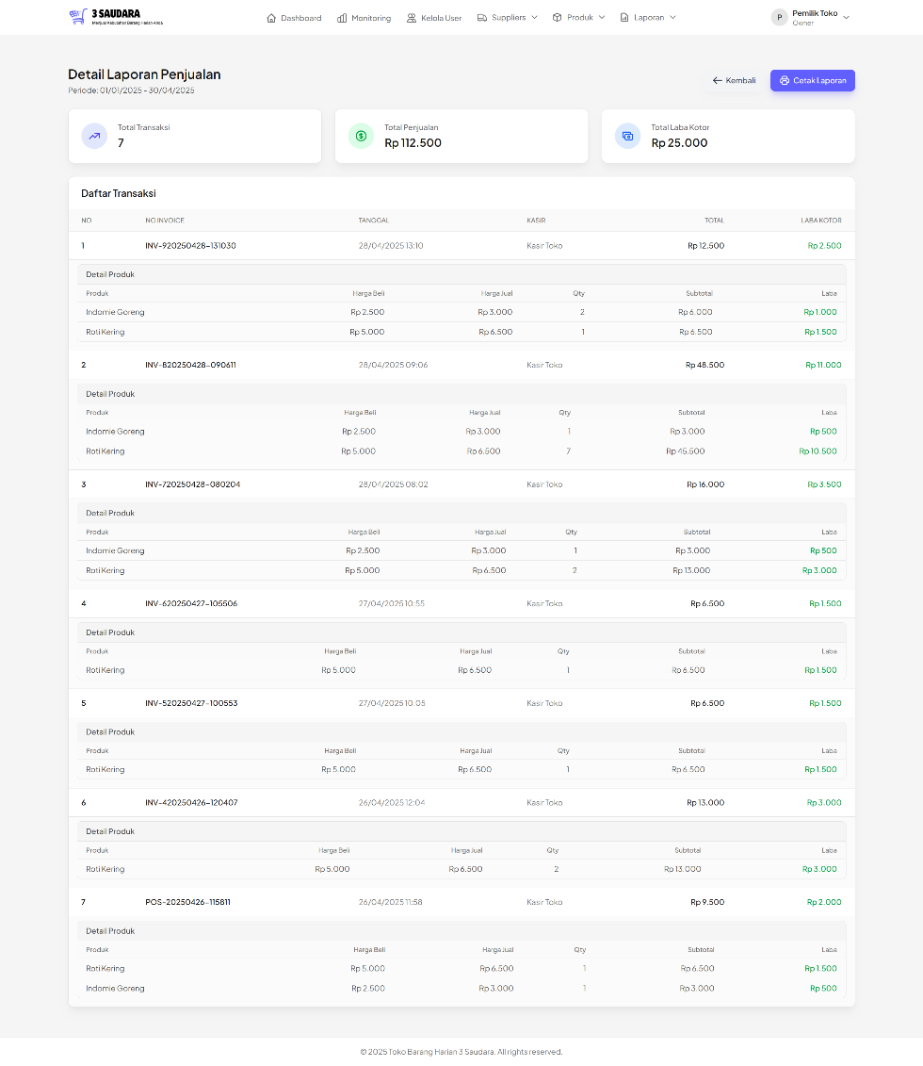
Gambar 4. 42 Halaman Detail Laporan Penjualan
Halaman ini menampilkan informasi rinci dari setiap transaksi penjualan yang terjadi, termasuk daftar produk yang dibeli, jumlah, harga, dan waktu transaksi. Owner dan admin dapat memeriksa detail setiap transaksi untuk keperluan validasi data.

- Halaman Cetak Laporan Penjualan
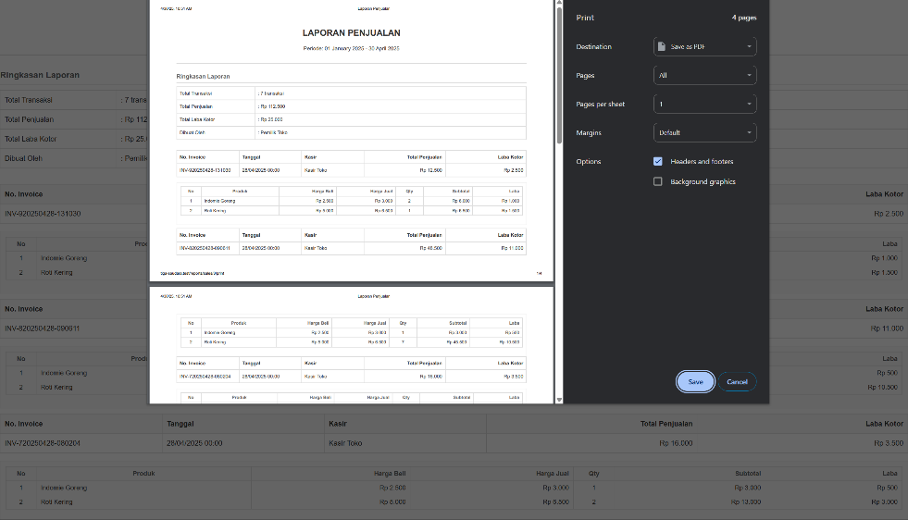
Gambar 4. 43 Halaman Cetak Laporan Penjualan
Halaman ini memungkinkan owner dan admin untuk mencetak laporan penjualan. Desain cetak telah disesuaikan agar rapi dan mudah dibaca, sehingga laporan dapat digunakan untuk presentasi, atau pelaporan rutin.

- Level Kasir
- Halaman Login
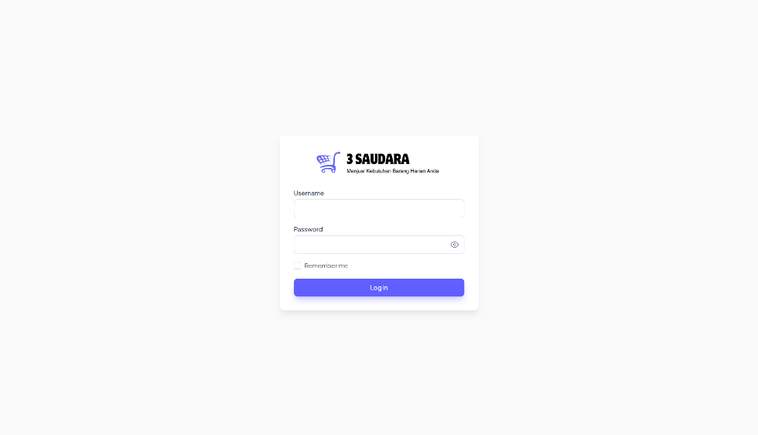
Gambar 4. 44 Halaman Login Kasir
Halaman login adalah halaman yang akan diakses pertama kali oleh kasir saat memasuki sistem.
- Halaman Dashboard
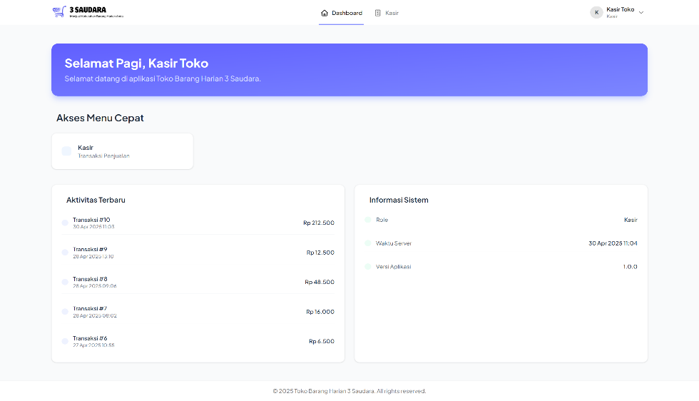
Gambar 4. 45 Halaman Dashboard Kasir
Setelah berhasil login, kasir langsung diarahkan ke halaman Dashboard kasir yang berisikan beberapa fitur dan informasi seperti akses menu cepat, aktifitas terbaru dan informasi sistem
- Halaman Kasir
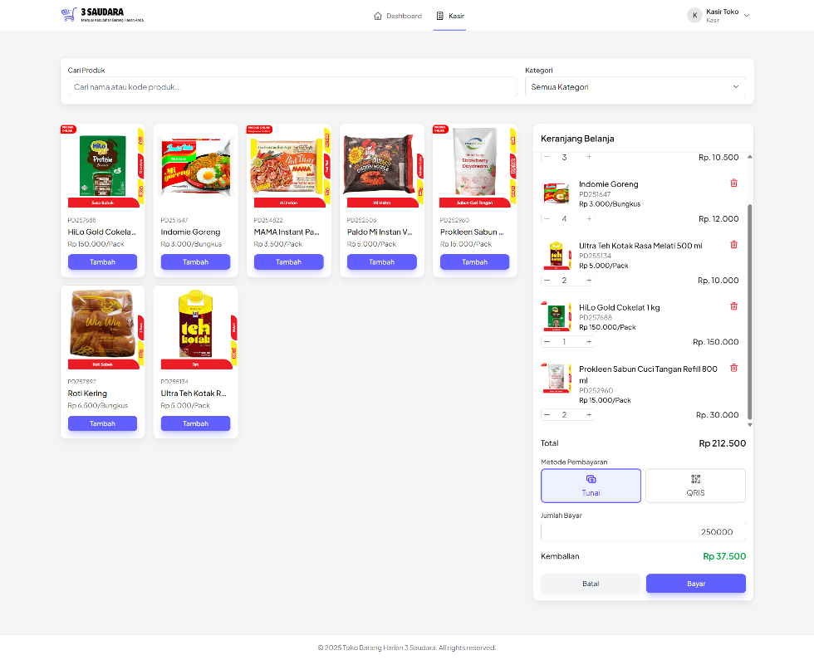
Gambar 4. 46 Halaman Point of Sale
Ini adalah halaman utama untuk kasir, dimana halaman ini berisikan daftar produk yang tersedia di Minimarket 3 Saudara dan disebelah kanan terdapat keranjang belanja. Setiap produk akan dijumlahkan secara otomatis. Terdapat 2 metode pembayaran, seperti tunai dan qris. Jika pembayaran tunai, total kembalian akan otomatis dikalkulasikan sesuai dengan yang dibayarkan oleh pembeli, jika menggunakan qris, otomatis akan ditampilkan QR Code dari Minimarket 3 Saudara.
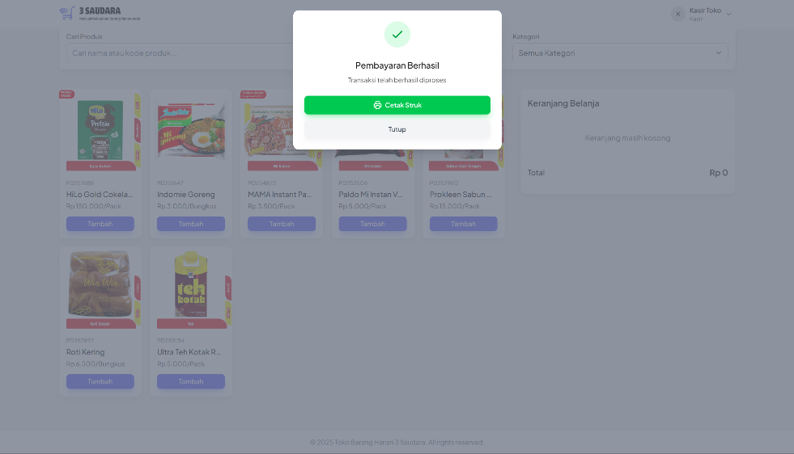
Gambar 4. 47 Popup Pesanan Sukses
Setelah pembelian berhasil, akan muncul popup seperti pada gambar diatas. Di popup tersebut terdapat opsi untuk melakukan print struk belanjaan. Tidak langsung dicetak karena nantinya ada pembeli yang ingin diberi struk belanja, dan ada juga pembeli yang tidak ingin diberi struk pembelian.
- Halaman Print Struk Penjualan
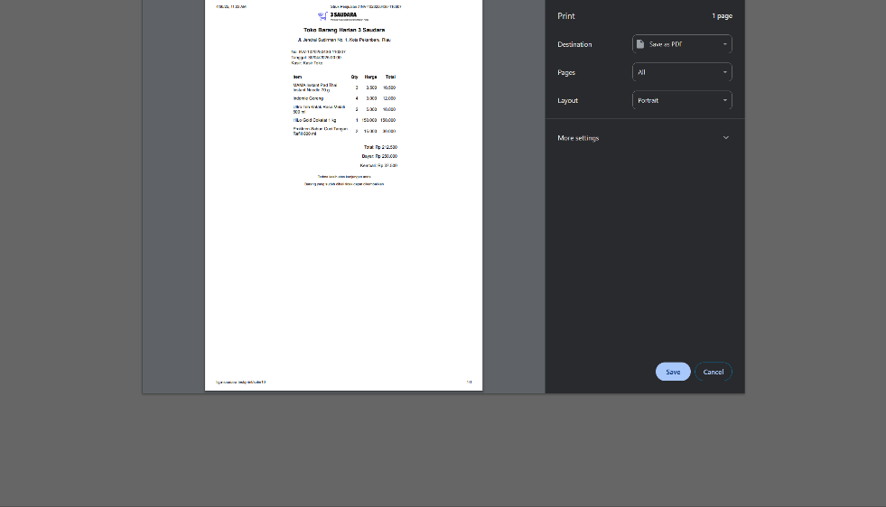
Gambar 4. 48 Print Struk Pembelian
Ini adalah halaman untuk melakukan pencetakan struk belanja, ukuran telah disesuaikan dengan mesin printer yang ada di Minimarket 3 Saudara.
- Level Semua Pengguna
- Halaman Profil Pengguna
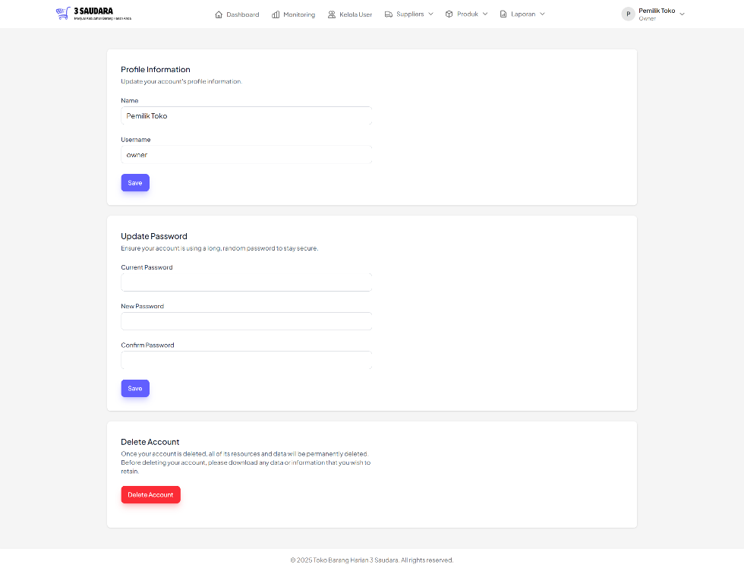
Gambar 4. 49 Halaman Profil Pengguna
Pada halaman ini, pengguna dapat mengubah beberapa informasi akunseperti nama, username, password dan juga dapat menghapus akun tersebut.

Pengujian Sistem
- Pengujian Blackbox Testing
- Autentikasi
No | Pengujian | Langkah | Hasil Yang Diharapkan | Pengguna | Hasil
1.1 | Membuka halaman login | Buka web browser, pergi ke halaman login | Halaman login tampil | Semua pengguna | Berhasil
1.2 | Melakukan login | - Masukkan username  - Masukkan password  - Klik tombol login | Masuk ke halaman utama sistem | Semua pengguna | Berhasil
1.3 | Login dengan data salah | Jika login gagal akan di kembalikan ke halaman login dan mengembalikan pesan Username/Password salah | Muncul pesan kesalahan | Semua pengguna | Berhasil
1.4 | Melakukan Logout | Mengklik tombol logout pada dropdown kanan atas header | Dialihkan ke halaman login | Semua pengguna | Berhasil

- Manajemen User (Owner)
No | Pengujian | Langkah | Hasil Yang Diharapkan | Pengguna | Hasil
2.1 | Melihat daftar user | Masuk ke menu user | Daftar user ditampilkan | Owner | Berhasil
2.2 | Menambah user baru | - Mengklik tombol tambah user  - Mengisi form tambah user  - Klik tombol simpan | User baru ditambahkan dan muncul di daftar | Owner | Berhasil
2.3 | Mengubah data user | - Klik edit pada salah satu user  - Ubah data pada form  - Klik simpan | Data user berhasil diperbaharui | Owner | Berhasil
2.4 | Menghapus user | - Klik hapus pada salah satu user  - Klik tombol hapus user | User berhasil dihapus dari daftar | Owner | Berhasil

- Monitoring Dashboard (Owner)
No | Pengujian | Langkah | Hasil Yang Diharapkan | Pengguna | Hasil
3.1 | Memlilih periode laporan | Pilih daily/weekly/monthly dari dropdown | Data sesuai periode ditampilkan | Owner | Berhasil
3.2 | Melihan tren penjualan dan laba | Masuk ke halaman monitoring, lihat grafik | Grafik tren ditampilkan | Owner | Berhasil
3.3 | Melihat top 10 produk terlari | Melihat disebelah kanan grafik tren penjualan dan laba | 10 produk terlaris ditampilkan | Owner | Berhasil

3.4 | Melihat analisis supplier | Scroll ke bagian analisis supplier | Grafik/pie chart tampil | Owner | Berhasil
3.5 | Melihat top 5 kategori terlaris | Scroll ke bagian kategori terlaris | Menampilkan jumlah item terjual dan total penjualan melalui grafik/bar chart | Owner | Berhasil
3.6 | Melihat stok menipis | Scroll kebagian paling bawah pada tabel stok menipis | Daftar produk dengan stok < minimal stok | Owner | Berhasil

- Manajemen Produk (Owner dan Admin)
No | Pengujian | Langkah | Hasil Yang Diharapkan | Pengguna | Hasil
4.1 | Melihat daftar produk | Klik menu produk | Daftar produk tampil | Owner, admin | Berhasil
4.2 | Menambah produk baru | - Klik tombol tambah produk  - Isi form pada popup tambah produk  - Klik simpan | Produk baru muncul di daftar | Owner, admin | Berhasil
4.3 | Mengubah data produk | - Klik edit pada salah satu produk  - Ubah data yang ada pada form  - Klik tombol update | Data produk berhasil diperbarui | Owner, admin | Berhasil
4.4 | Menghapus produk | - Klik hapus pada salah satu produk  - Klik tombol hapus produk pada popup | Produk berhasil dihapus dari daftar | Owner, admin | Berhasil

- Manajemen Kategori
No | Pengujian | Langkah | Hasil Yang Diharapkan | Pengguna | Hasil
5.1 | Melihat daftar kategori produk | Klik menu “Kategori Produk” | Daftar kategori tampil | Owner, admin | Berhasil
5.2 | Menambah kategori produk baru | Klik tombol “Tambah Kategori”, isi nama kategori, klik simpan | Kategori baru muncul dalam daftar | Owner, Admin | Berhasil
5.3 | Mengedit kategori produk | Klik tombol edit pada kategori, ubah nama, klik simpan | Nama kategori berhasil diperbarui | Owner, Admin | Berhasil
5.4 | Menghapus kategori produk | Klik tombol hapus pada kategori, konfirmasi penghapusan | Kategori dihapus dari daftar | Owner, Admin | Berhasil
5.5 | Validasi kategori kosong | Klik simpan tanpa mengisi nama kategori | Muncul pesan error "Nama kategori wajib diisi" | Owner, admin | Berhasil
5.6 | Menambahkan kategori yang sama | Tambahkan kategori dengan nama yang sudah ada | Muncul pesan error "Kategori sudah ada" | Owner, admin | Berhasil

- Manajemen Supplier
No | Pengujian | Langkah | Hasil Yang Diharapkan | Pengguna | Hasil
6.1 | Melihat daftar supplier | Klik menu supplier | Daftar supplier tampil | Owner, admin | Berhasil
6.2 | Menambah supplier baru | Klik tambah, isi form, klik simpan | Supplier baru muncul | Owner, admin | Berhasil
6.3 | Mengubah data supplier | Klik edit, ubah data, klik simpan | Data diperbarui | Owner, admin | Berhasil
6.4 | Menghapus supplier | Klik hapus, konfirmasi | Supplier dihapus dari daftar | Owner, admin | Berhasil

- Barang Masuk
No | Pengujian | Langkah | Hasil Yang Diharapkan | Pengguna | Hasil
7.1 | Melihat daftar barang masuk | Klik menu barang masuk | Daftar tampil | Owner, admin | Berhasil
7.2 | Membuat transaksi barang masuk | Klik tambah, isi form, klik simpan | Data masuk disimpan | Owner, admin | Berhasil
7.3 | Melihat detail barang masuk | Klik detail di salah satu transaksi | Detail transaksi tampil | Owner, admin | Berhasil
7.4 | Mengelola stok produk | Tambahkan stok dari barang masuk | Stok produk bertambah | Owner, admin | Berhasil

- Transaksi Penjualan
No | Pengujian | Langkah | Hasil Yang Diharapkan | Pengguna | Hasil
8.1 | Mencari produk | Ketik nama produk di pencarian | Produk ditemukan | Kasir | Berhasil
8.2 | Menambah item ke keranjang | Klik produk untuk menambahkan ke keranjang | Item masuk ke daftar | Kasir | Berhasil
8.3 | Mengubah jumlah item | Ubah jumlah pada keranjang | Jumlah diperbarui | Kasir | Berhasil
8.4 | Menghapus item dari keranjang | Klik hapus di salah satu item | Item dihapus dari keranjang | Kasir | Berhasil
8.5 | Memilih metode pembayaran | Pilih cash/qris | Metode diganti sesuai yang dipilih | Kasir | Berhasil
8.6 | Input jumlah pembayaran (cash) | Masukkan nominal pembayaran | Nominal diterima | Kasir | Berhasil
8.7 | Melihat kembalian (cash) | Sistem menghitung otomatis | Jumlah kembalian ditampilkan | Kasir | Berhasil
8.8 | Menyelesaikan transaksi | Klik tombol bayar | Data tersimpan, struk dapat di print | Kasir | Berhasil
8.9 | Mencetak struk penjualan | Klik cetak struk | Struk berhasil dicetak | Kasir | Berhasil

- Profil Pengguna
No | Pengujian | Langkah | Hasil Yang Diharapkan | Pengguna | Hasil
9.1 | Melihat profil | Klik menu profil | Data profil tampil | Semua pengguna | Berhasil
9.2 | Mengubah data profil | Klik edit profil, ubah data, klik simpan | Data profil diperbarui | Semua pengguna | Berhasil
9.3 | Mengubah password | Masukkan password lama, password baru, klik simpan | Password berhasil diubah | Semua pengguna | Berhasil

- Pengujian User Acceptance Testing (UAT)
User Acceptance Testing (UAT) dilakukan untuk mengevaluasi sejauh mana sistem informasi yang dikembangkan dapat diterima dan digunakan dengan baik oleh pengguna di lingkungan Minimarket Harian 3 Saudara. Responden terdiri dari tiga peran utama yang terlibat langsung dalam operasional minimarket, yaitu owner, admin, dan kasir.
Tabel 4. 2 Bagian Pertanyaan (UAT) User Acceptance Test
NO | Pertanyaan
1 | Apakah sistem Minimarket Harian 3 Saudara dapat digunakan tanpa mengalami error atau gangguan?
2 | Apakah desain antarmuka sistem ini cukup jelas dan mudah dipahami oleh pengguna?
3 | Apakah fitur-fitur utama seperti transaksi penjualan, pengelolaan stok, dan laporan mudah diakses oleh pengguna sesuai peran?
4 | Apakah penggunaan sistem ini membantu mempercepat pekerjaan dalam operasional minimarket sehari-hari?

Setiap responden diminta memberikan tanggapan terhadap lima pernyataan evaluasi sistem menggunakan skala Likert dengan bobot sebagai berikut:
Tabel 4. 3 Skor Jawaban Kuesioner
Skala Jawaban | Keterangan | Skor
SS | Sangat Setuju | 5
S | Setuju | 4
N | Netral | 3
TS | Tidak Setuju | 2
STS | Sangat Tidak Setuju | 1

Pengujian UAT pada sistem informasi ini setelah diberikan menghasilkan beberapa grafik berdasarkan pernyataan, diantaranya :
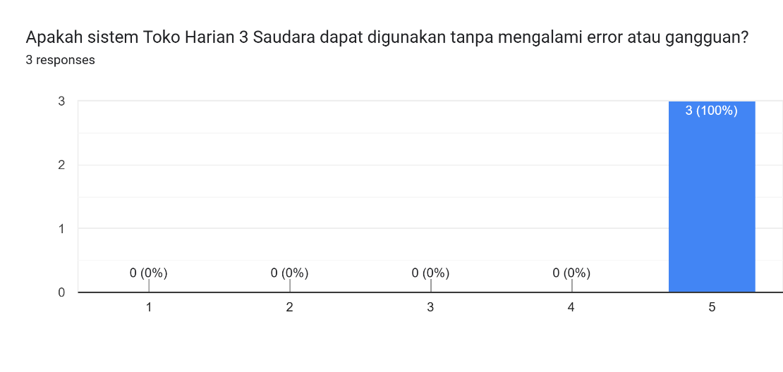
Gambar 4. 50 Data Pertanyaan 1
$$y=\frac{15}{15} x 100=100 (1)$$
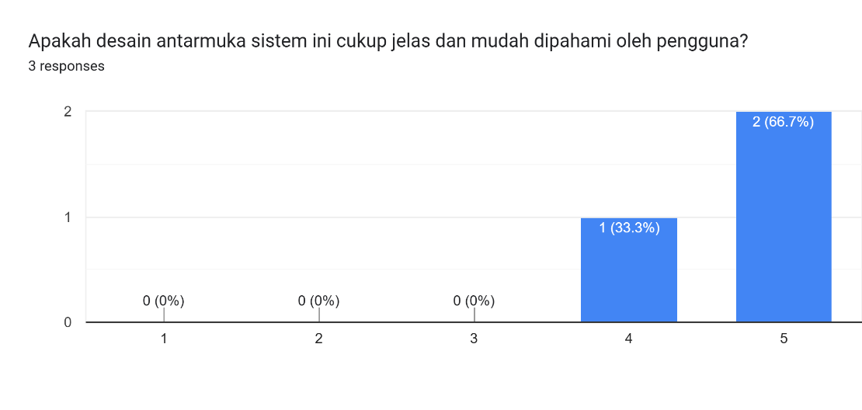
Gambar 4. 51 Data Pertanyaan 2
$$y=\frac{14}{15} x 100=93.33 (2)$$
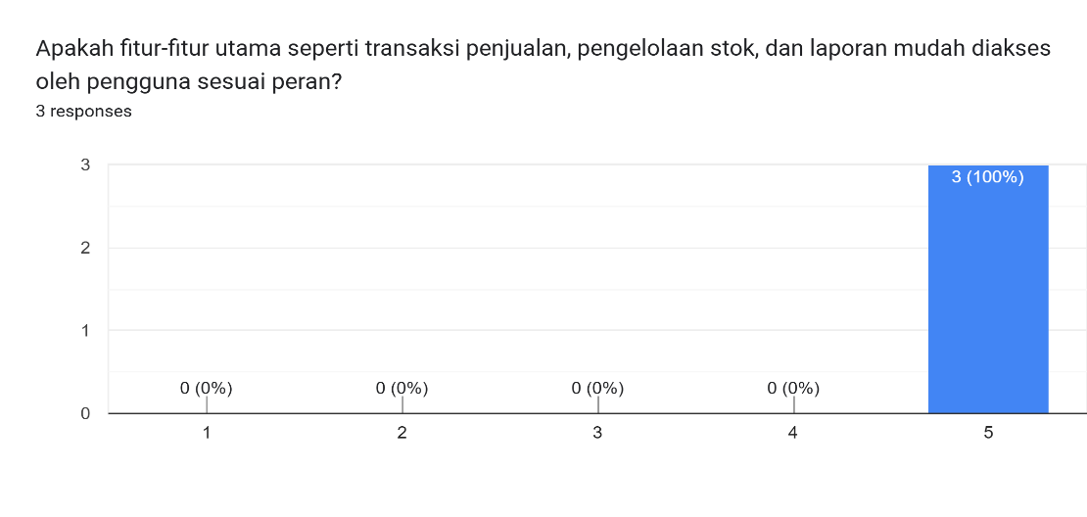
Gambar 4. 52 Data Pertanyaan 3
$$y=\frac{15}{15} x 100=100 (3)$$
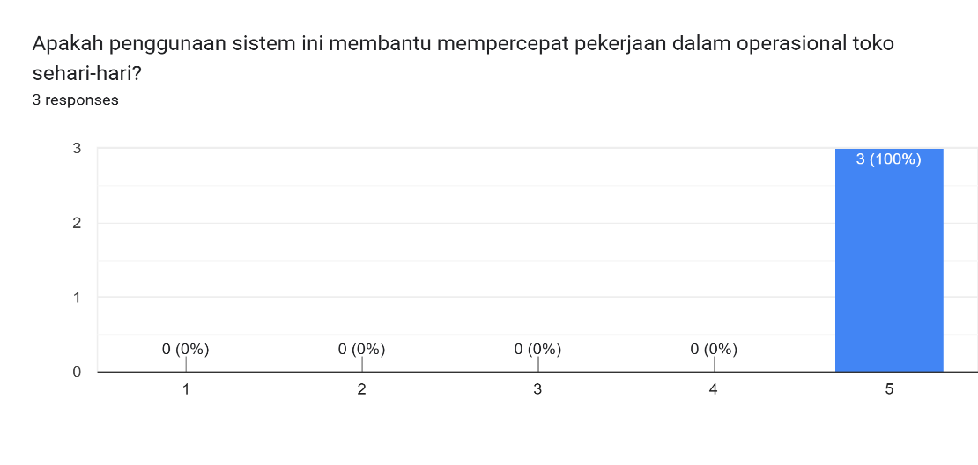
Gambar 4. 53 Data Pertanyaan 4
$$y=\frac{15}{15} x 100=100 (4)$$
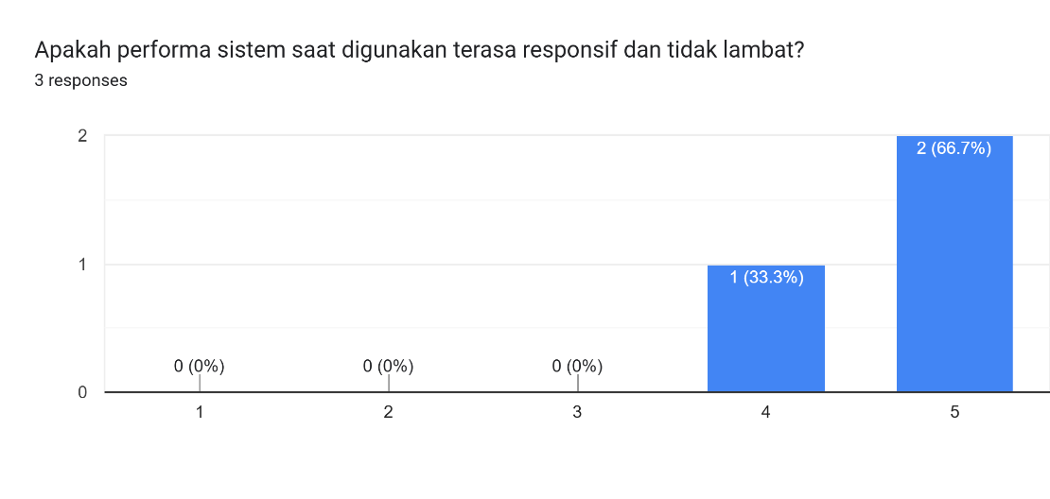
Gambar 4. 54 Data Pertanyaan 5
$$y=\frac{14}{15} x 100=93.33 (5)$$
Berdasarkan hasil evaluasi UAT terhadap lima indikator penting, sistem informasi Minimarket Harian 3 Saudara memperoleh nilai rata-rata kepuasan sebesar:
$$\frac{100+93.33+100+100+ 93.33}{5}=97.33$$
Hal ini menunjukkan bahwa sistem telah memenuhi ekspektasi pengguna dan dapat diterima dengan sangat baik.

BAB V
KESIMPULAN DAN SARAN

Kesimpulan
Kesimpulan yang dapat diambil dari keseluruhan isi laporan kerja praktik ini adalah:
- Sistem informasi berbasis web yang dirancang dan diterapkan di Minimarket Barang Harian 3 Saudara terbukti mampu meningkatkan efisiensi dalam proses transaksi penjualan, pengelolaan stok barang, serta penyusunan laporan penjualan dan stok secara otomatis.
- Berdasarkan hasil pengujian black box testing, seluruh fitur dalam sistem seperti transaksi penjualan, manajemen produk, pengelolaan stok, dan laporan berjalan sesuai dengan fungsi yang diharapkan dan tidak ditemukan adanya error saat pengujian dilakukan.
- Hasil pengujian User Acceptance Testing (UAT) yang melibatkan owner, admin, dan kasir menunjukkan tingkat kepuasan yang sangat tinggi dengan skor rata-rata 4,8 atau sebesar 96%, dengan predikat "Sangat Setuju", yang berarti sistem informasi ini dapat diterima dan dianggap membantu oleh para penggunanya.

Saran
Saran dari hasil perancangan dan implementasi sistem informasi ini adalah:
- Sistem informasi yang telah dibangun masih dapat dikembangkan lebih lanjut, seperti menambahkan fitur pencatatan pengeluaran operasional, notifikasi stok menipis, serta integrasi dengan metode pembayaran digital untuk mempermudah proses transaksi.
- Diperlukan pelatihan atau panduan berkala kepada karyawan agar pemanfaatan sistem dapat dilakukan secara optimal dan menghindari kesalahan dalam penggunaan aplikasi.
- Penambahan hak akses yang lebih fleksibel berdasarkan jabatan atau tanggung jawab pengguna dapat membantu membatasi akses ke data yang bersifat sensitif serta meningkatkan keamanan informasi minimarket.

DAFTAR PUSTAKA
[1] H. M. Alzoubi, “the Role of Intelligent Information System in E-Supply Chain Management Performance,” Int. J. Multidiscip. Thought, no. 02, pp. 363–370, 2018.
[2] V. North, S. Pathak, R. Rahim, and E. G. Amiruddin, “Design of a Web-Based Goods Inventory Information System for an Office Stationery Store,” vol. 3, no. 2, pp. 10–18, 2024.
[3] M. Abdul and A. Abyan, “Design and Development of a Web-based Online Store Application for Yudistira Jaya Stationery Shop,” vol. 5, no. April, pp. 417–428, 2025.
[4] D. A. Susanto, A. Firmansyah, and I. Nawangsih, “Implementation of a Web-Based Raw Material Inventory Information System Using the Prototype Method: A Case Study at PT. XYD,” Int. J. Softw. Eng. Comput. Sci., vol. 4, no. 2, pp. 535–542, 2024, doi: 10.35870/ijsecs.v4i2.2926.
[5] E. Peyon and R. Saragih, “THE EFFECT OF WORK DISCIPLINE AND ORGANIZATIONAL CULTURE ON PERFORMANCE,” vol. 6, no. 2, 2019.
[6] A. Lionel, “Pengaruh Budaya Organisasi Terhadap Kinerja Karyawan Pt Alenatex (studi Kasus Pada Bagian Weaving),” 2019.
[7] A. Munawar et al., “Perancangan Sistem Pemesanan Katering Berbasis Web Pada UD Berkah Jaya Katering,” vol. 8, no. 1, pp. 49–60, 2025.
[8] R. Evan, “Tugas Akhir,” 175.45.187.195, p. 31124, 2019, [Online]. Available: ftp://175.45.187.195/Titipan-Files/BAHAN WISUDA PERIODE V 18 MEI 2013/FULLTEKS/PD/lovita meika savitri (0710710019).pdf
[9] F. Ramdan and D. Rohmayani, “Sistem Informasi Konsultasi Petani Berbasis Web Menggunakan Chatbot,” vol. 7, no. 4, pp. 972–980, 2024.
[10] Y. Anggraini, D. Pasha, D. Damayanti, and A. Setiawan, “Sistem Informasi Penjualan Sepeda Berbasis Web Menggunakan Framework Codeigniter,” J. Teknol. dan Sist. Inf., vol. 1, no. 2, pp. 64–70, 2020, doi: 10.33365/jtsi.v1i2.236.
[11] L. Bukovský, “Generic extensions of models of ZFC,” Comment. Math. Univ. Carolinae, vol. 58, no. 3, pp. 347–358, 2017, doi: 10.14712/1213-7243.2015.209.
[12] M. T. Prihandoyo, “Unified Modeling Language (UML) Model Untuk Pengembangan Sistem Informasi Akademik Berbasis Web,” J. Inform. J. Pengemb. IT, vol. 3, no. 1, pp. 126–129, 2018, doi: 10.30591/jpit.v3i1.765.
[13] H. Ramadani, B. Yanto, and A. Supriyanto, “Sistem Informasi Manajemen Penitipan Hewan Pada Faisal PetShop Berbasis Web Dengan Pengujian User Acceptant Testing (UAT),” RJOCS (Riau J. Comput. Sci., vol. 8, no. 2, pp. 130–138, 2022, doi: 10.30606/rjocs.v8i2.1460.
[14] M. Arifuddin, M. Wati, S. Miriam, S. Mahtari, M. Deni, and H. Ridho, “Pengembangan Desain Lembar Kerja Siswa ( LKS ) Berbasis Kreativitas Ilmiah pada Guru Sains-Fisika di Kalimantan Selatan,” vol. 1, no. 2, pp. 92–99, 2019.
[15] B. Febriadi and N. Nasution, “Efisiensi sistem informasi berbasis online dalam pengumpulan rpkps mata kuliah Untuk pengembangan kompetensi program studi,” vol. x, no. x, pp. 34–42, 2017.
[16] R. Nurjamil and F. Sembiring, “Rancang Bangun Sistem Informasi Penjualan Furniture Berbasis Web Menggunakan Metode Prototype,” J. Ilm. Tek. Inform. dan Sist. Informasi175, vol. 11, no. 1, pp. 175–188, 2022.
[17] R. D. Prawira, R. Saedudin, and U. Y. K. S. H, “Implementasi Perancangan Private Cloud Sebagai Layanan Infrastructure As a Service Pada Umkm ( Usaha Mikro Kecil Menengah ) Menggunakan Metode Sdlc ( System Development Life Cycle ) Waterfall Infrastructure As,” e-Proceeding Eng., vol. 7, no. 2, pp. 7104–7110, 2020, [Online]. Available: https://openlibrarypublications.telkomuniversity.ac.id/index.php/engineering/article/view/12705
[18] S. D. H. Permana and . F., “Analisa Dan Perancangan Aplikasi Point Of Sale (POS) Untuk Mendukung Manajemen Hubungan Pelanggan,” J. Teknol. Inf. dan Ilmu Komput., vol. 2, no. 1, p. 20, 2015, doi: 10.25126/jtiik.201521124.

LAMPIRAN
Lampiran 1 Dokumentasi terkait kerja praktek
Gambar | Deskripsi
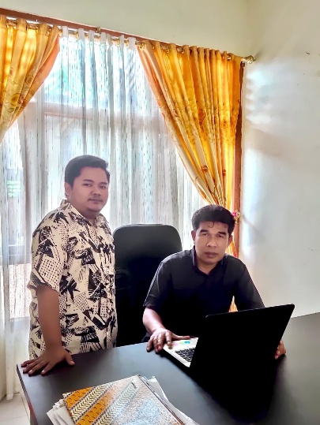 | Foto Bersama Pemilik Minimarket Harian 3 Saudara
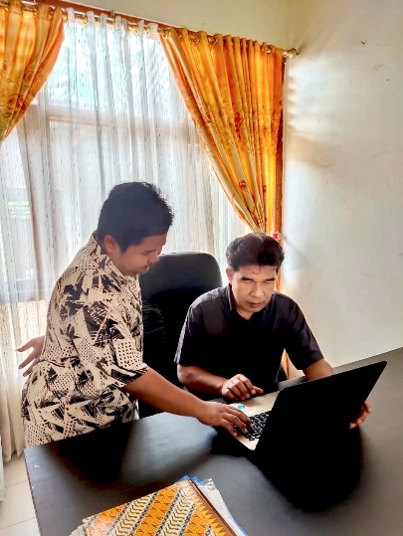 | Uji coba sistem informasi yang telah dibuat oleh pemilik.
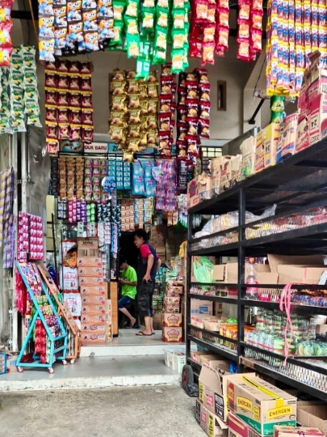 | Foto Minimarket Harian 3 Saudara tampak dari luar.
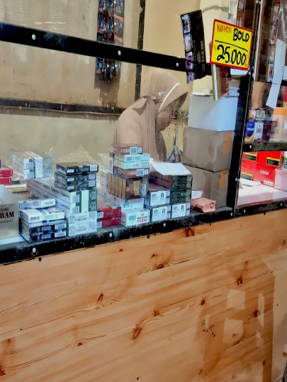 | Meja kasir yang masih melakukan perhitungan dan pencatatan manual.
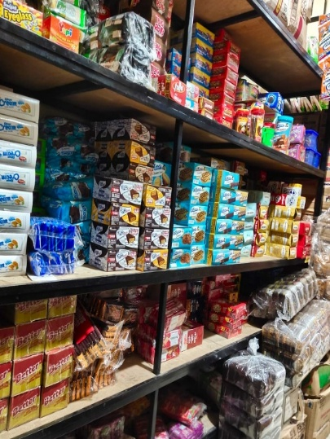 | Foto display barang yang ada di Minimarket Harian 3 Saudara.
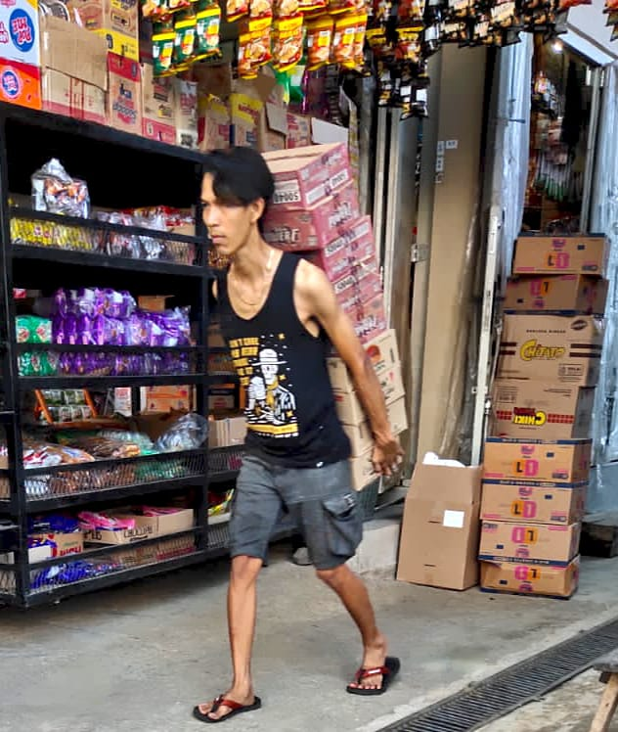 | Foto pengangkatan produk yang baru saja dikirim supplier ke dalam gudang minimarket.
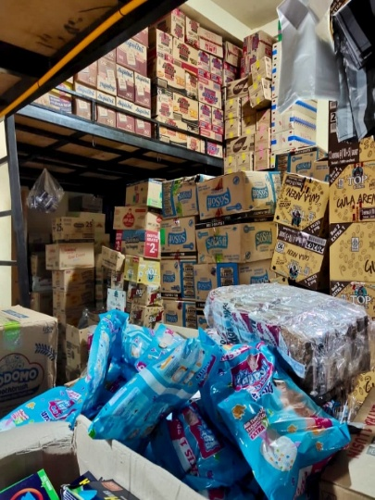 | Foto produk dari supplier yang disimpan didalam gudang.

Lampiran 2 Surat Izin Penilitian dari Universitas
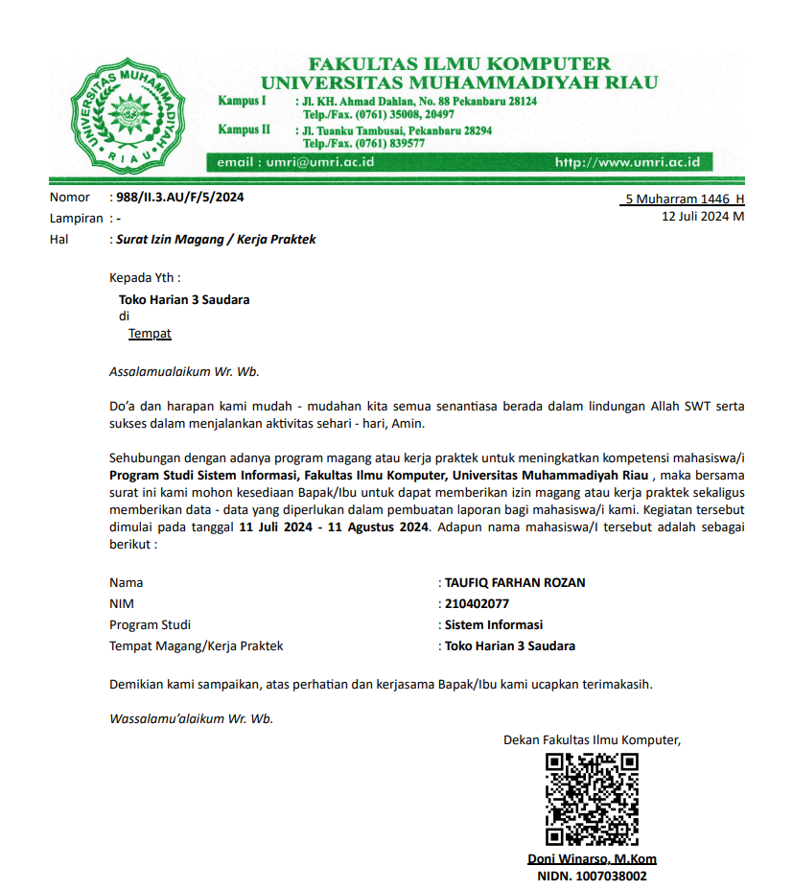

Lampiran 3 Surat Izin Penilitian dari Minimarket 3 Saudara
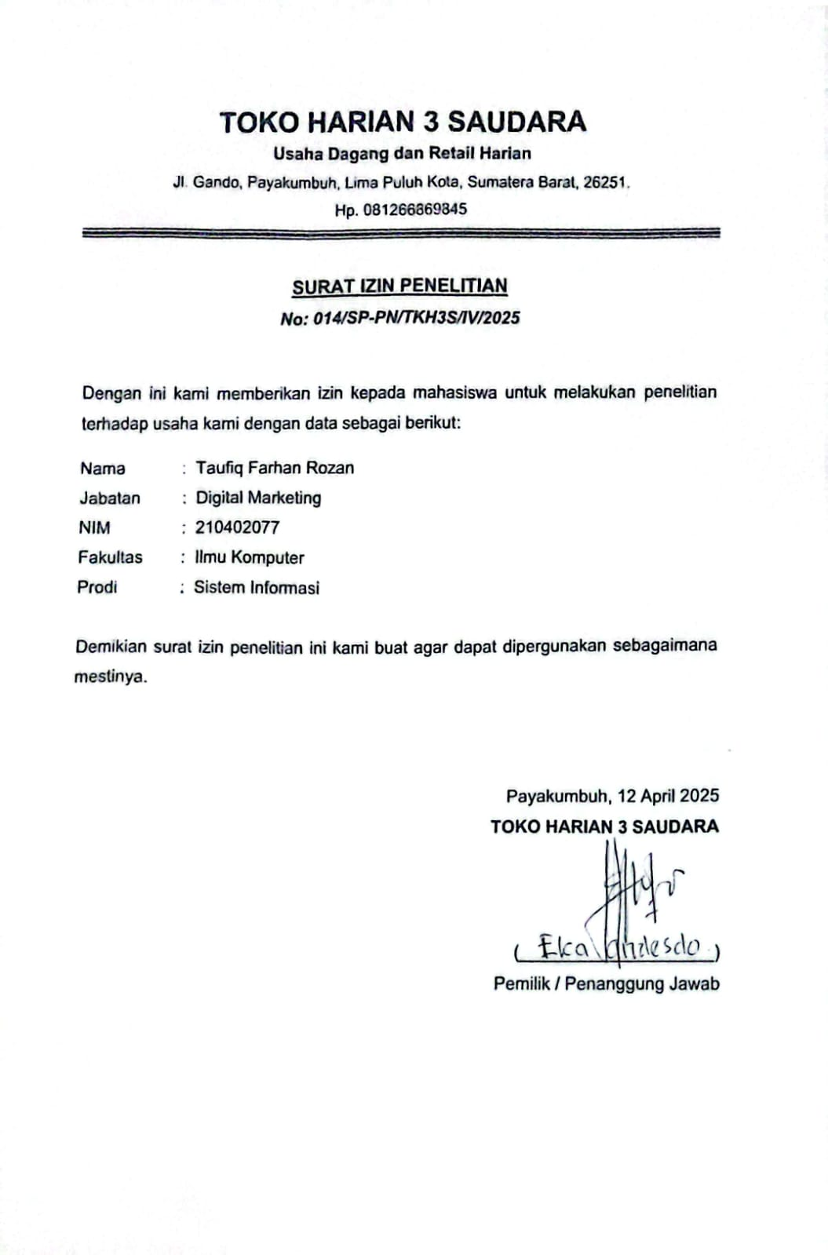
Lampiran 4 Lembar Penilaian Kerja Praktik dari Minimarket 3 Saudara


